Manual de Usuario

Aplicación de importaciones

2018



Versión 1.0

**Indice**

|  |  |
| --- | --- |
| Descripción del proceso | 3 |
| Introducción y Requerimientos | 5 |
| Módulos del sistema | 6 |
| Módulo de Pedidos | 7 |
| Registro de un pedido en el sistema | 7 |
| Descripción de pantalla de presentación de pedido | 8 |
| Registro las facturas de producto en el sistema | 9 |
| Registro de producto en la factura del proveedor | 10 |
| Creación de parciales | 11 |
| Vista del parcial | 13 |
| Módulo de Provisiones | 14 |
| Provisión de Bodega Inicial | 15 |
| Pantalla de Gastos del Parcial | 15 |
| Provisión Bodegas de Parciales | 16 |
| Cierre de provisiones | 16 |
| Registro de la liquidación de aduanas. | 17 |
| Liquidación de Pedido | 17 |
| Liquidación de Parcial | 18 |
| Ingreso de liquidación de aduana | 19 |
| Reliquidación | 20 |
| Ingreso de una factura o documento de pago | 21 |
| Vista de factura o comprobante de pago | 23 |
| Modulo de Proveedores | 24 |
| Modulo de Productos | 26 |
| Módulo de Usuario | 28 |
| Módulo de Reportes | 29 |

**Descripción del Proceso de Importaciones**

**Descripción del proceso:**

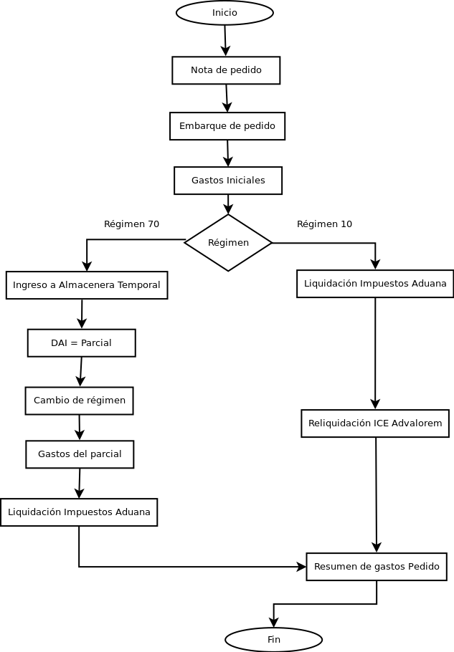

**Objetivo del Proceso:**

El principal objetivo del proceso es conocer los costos de importación, para cada producto, los costos deben ser prorrateados de forma justa en base al porcentaje que representa con respecto al valor total del pedido.

**Pasos del proceso:**

1. El proceso de importación comienza con la nota de pedido realizada al proveedor, la nota del pedido ya tiene los valores del producto, el Incoterm y el flete por transporte internacional, los valores del pedido pueden estar en cualquier moneda existente, generalmente se usa Dólares Americanos y Euros, si el pedido usa moneda extranjera es necesario hablar con contabilidad para coordinar el tipo de cambio a establecer de acuerdo a lo publicado en la pagina web del Banco Central de Ecuador.
2. Lo siguiente es provisionar todos los gastos iniciales que se aplican al pedido, se llaman gastos iniciales porque son los que se pagan a la llegada de un pedido al puerto o aeropuerto, estos costos se pagan incluso antes de los impuestos, para tomar en cuenta todos estos costos lo que se debe hacer en un inicio es provisionarlos, una provisión no necesita facturas ni siquiera el proveedor, es un gasto no confirmado que se toma en cuenta para costear, la razón de las provisiones es agilizar el proceso en contabilidad ya que no es necesario que llegue la factura para conocer el costo de un servicio.
3. Si el pedido es un Régimen 10 se pasa a la liquidación de aduana, la liquidación se hace con referencia al Incoterm a la moneda y tipo de cambio, la liquidación de aduana contiene todos los impuestos que se deben pagar al estado, generalmente las etiquetas fiscales no se toman en cuenta para la liquidación (pase al paso 6).
4. En el caso de un Régimen 70 no es posible consultar los tributos, al menos no hasta después de haber generado un parcial, se entiende que en este punto el pedido ya pasó por el puerto y actualmente está en la bodega temporal designada, lo que se hace en éste régimen es solicitar una o varias facturas informativas del pedido en cuestión, este documento trae los costos de producto, seguro y flete, la suma de las facturas informativas en cada rubro permiten elaborar una declaración llamada **DAI**, la **DAI** es nuestro parcial. Dentro de un pedido pueden haber tantos parciales como sean necesarios, el período máximo para nacionalizar la mercadería es de un año.
5. Un parcial es también conocido como un cambio de régimen, ya que liquida de forma similar a un régimen 10, con algunas diferencias marcadas a continuación:
   1. Un parcial genera costos conocidos como **gastos del parcial,** estos gastos son el pago por servicio realizados antes de la liquidación aduanera, estos pagos al igual que los gastos iniciales en un comienzo son provisiones.
   2. Los gastos iniciales de un pedido se prorratean en base al porcentaje del parcial, es decir si el parcial representa el 34.24% del pedido se toma ese porcentaje de los gastos iniciales para ingresarlos en el parcial
   3. Se realiza la liquidación de aduana con los tributos a pagar por el parcial, generalmente las etiquetas fiscales no se toman en cuenta para la liquidación
6. Cuando se ha cancelado la liquidación esta no incluye las etiquetas fiscales, este costo aumenta los tributos a cancelar, por lo que se debe hacer un reajuste de impuestos. La aduana solo hace el reajuste del **ICE Advalorem**, lo que se hace es re-calcular los tributos incluyendo a las etiquetas fiscales y del valor resultante para **ICE Advalorem** se resta lo que se pagó por ese mismo rubro y se cancela la diferencia al SRI mensualmente.

**Notas:**

1. Todos los costos son tomados en cuenta para el cálculo del costo de importaciones si no se toma algún gasto se está perjudicando a la empresa.
2. Si un gasto está mal provisionado, se debe hacer la corrección y re-calcular los costos de importaciones
3. Todas las provisiones deben tener un documento que verifique y valide su pago

**Conclusiones:**

El sistema actualmente implementado le permite llevar el control del proceso:

* El sistema no permite justificar una provisión mas de una vez
* El sistema contra el número de factura del proveedor por lo que no se puede ingresar una factura dos veces
* Si un gasto no fue provisionado puede ser ingresado como gasto no provisionado
* Las provisiones trabajan independientemente al módulo de control de pagos

Para el presente manual se va a utilizar la instancia de la empresa Cordovez pero el proceso aplica para las tres instancias del software .

**Introducción y Requerimientos**

El sistema permite realizar el seguimiento y control de todo el sistema de importaciones, desde que se inicia el proceso, hasta que todo el producto del pedido se encuentre en las bodegas de la empresa, el objetivo principal del sistema es llevar un registro completo de los gastos del pedido a través de las provisiones y el pago de las mismas. Con esto lo que se logra es determinar el costo de un producto, por lo que es muy importante ingresar los costos adecuadamente.

El sistema esta publicado de forma que se tiene accesos desde la red interna y también a través de Internet.

Los requerimientos son los siguientes:

* Para el correcto funcionamiento del sistema se recomienda usar el navegador Google Chrome
* Dirección IP Pública del sistema <http://179.49.60.158:8888/>
* Dirección IP Privada del sistema <http://192.168.0.198/>
* La duración de la sesión es de 1 hora, significa que si en una hora el sistema no detecta actividad cierra la sesión
* Todas las fechas manejan el formato día mes año (**dd-mm-yy**)

**Advertencias y Aclaraciones:**

Por favor tomar en cuenta lo siguiente:

El sistema realiza el seguimiento a la actividad de cada usuario es rastreada, cada registro creado en el sistema está atado al usuario que hace el registro, si lo elimina existe un log de seguimiento que almacena quién y cuando eliminó determinado registro de la base de datos.

En total son tres sistemas, uno por cada empresa, lo que significa que lo que haga en una empresa no afecta a las otras, actualmente el usuario y la contraseña de inicio de sesión son las misas para los tres sistemas, cada uno de los sistemas cuentan con un formulario para cambiar la contraseña, si la cambia recuerde que esa acción solo afecta a su cuenta en esa empresa, las otras seguirán con la contraseña anterior al menos hasta que la cambie en todas.

**Inicio de sesión.**

Antes de iniciar sesión en el sistema se debe acceder a cualquiera de las direcciones mencionadas anteriormente esta le presentará una pantalla en la que deberá seleccionar la empresa a la que desea acceder, cada empresa tiene una instancia diferente, por lo que los pedidos que suba en cada una de ellas solo están disponibles en esa instancia.

<http://179.49.60.158:8888/>

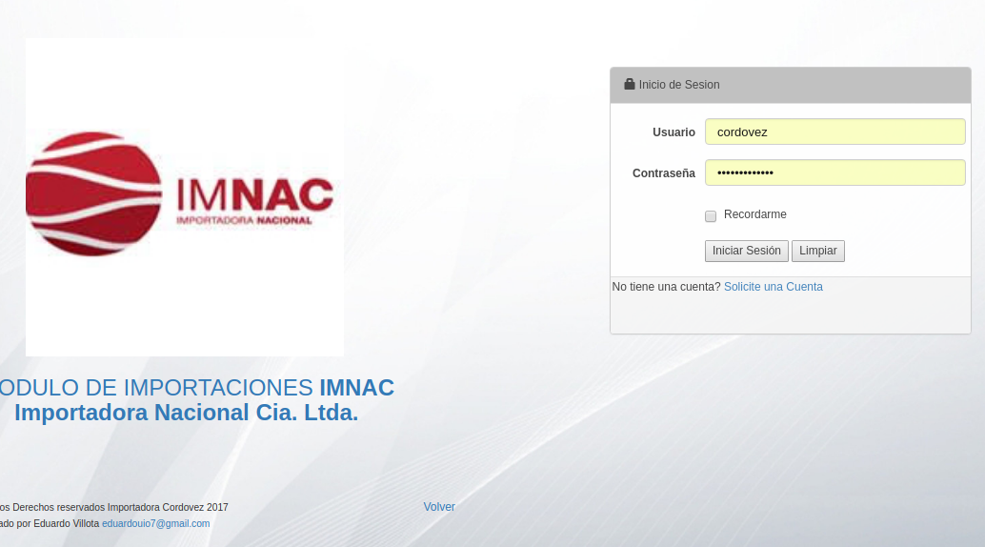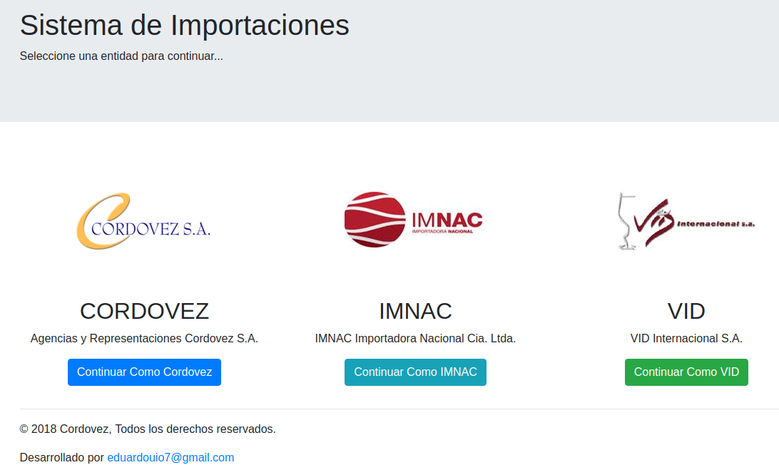

**Módulos del sistema:**

Cada uno de los módulos del sistema funcionan de forma independiente, los módulos creados para el sistema son:

* Módulo para la gestión de provisiones
* Módulo para la gestión de proveedores
* Modulo para la gestión de productos
* Módulo para la gestión de Pagos (Justificaciones)
* Módulo para la gestión de pedidos

El módulo de gestión de provisiones interviene, tanto en las provisiones iniciales como en las provisiones de cada uno de los parciales.

El módulo de gestión de proveedores permite administrar los proveedores.

El módulo de gestión de productos permite la administración de los productos que se importan

El módulo de gestión de pagos o justificaciones, permite el registro de las facturas por el pago de los servicios de importaciones como fletes, agentes, seguros, comisiones, etc. cualquier gastos que tenga un comprobante de pago se ingresa usando este módulo.

El módulo de gestión de pedidos es uno de los más extensos del sistema entre sus características permite.

* Ingreso del pedido
* Ingreso de Parciales
* Liquidación de un pedido y de un parciales
* Re-liquidación de Ice Advalorem
* Cierre de un pedido.

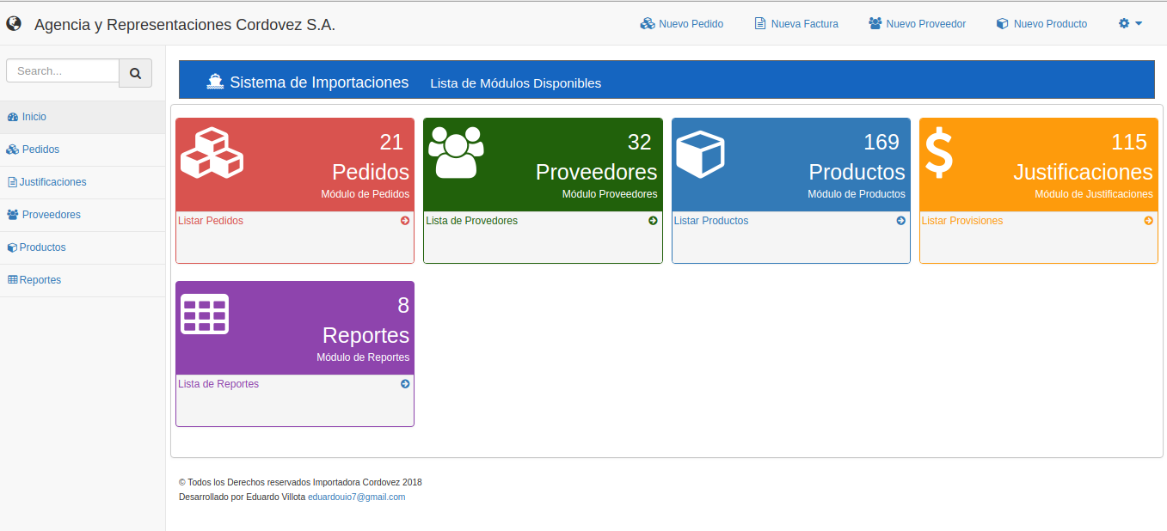

Cada uno de los módulos del sistema en un inicio le muestra una lista, estas listas son ítems que el módulo controla.

En la parte izquierda tenemos el menú de acceso a los módulos y en la parte superior el acceso directo a los formularios mas usados.

**Módulo de Pedidos**

**Registro de un pedido en el sistema.**

1. Click en el módulo de pedidos.
2. Click en el botón de nuevo pedido o el menú superior Nuevo Pedido
3. Ingresar la información básica del pedido solicitada por el formularios

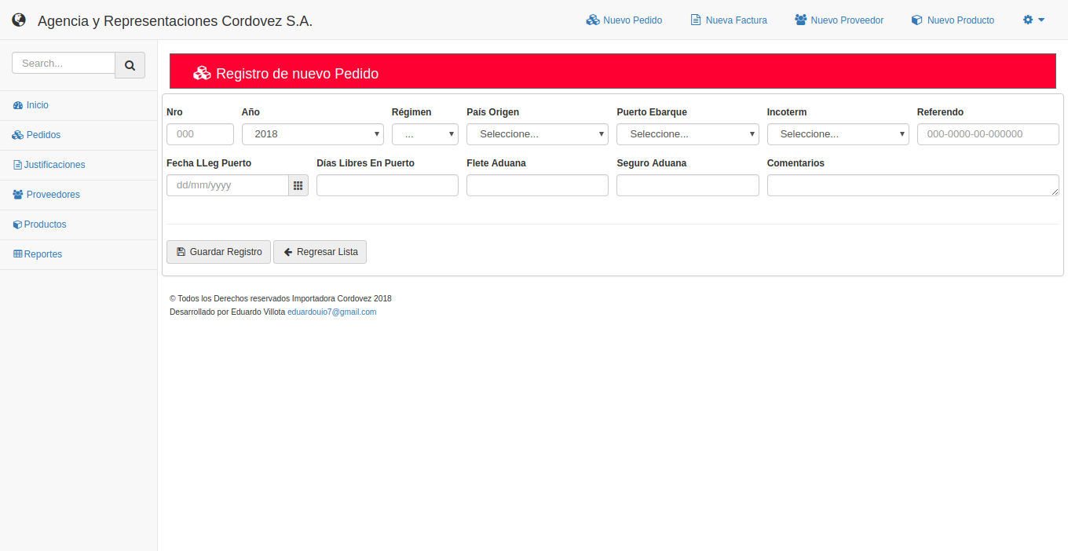

Descripción de los campos de formularios, los campos subrayados son obligatorios:

**Nro:** Indica el número del pedido que desea registrar este número es incremental, es obligatorio

**Año:** Es el año en el que se hace el pedido, este junto con el campo anterior dan nombre al pedido

**Régimen:** Se puede seleccionar entre Régimen 10 y Régimen 70. Campo obligatorio

**País de Origen:** Indica el país de procedencia de la mercadería. Campo obligatorio

**Puerto Embarque:** Indica el puerto de embarque, es obligatorio

**Incoterm:** Indica el incoterm de negociación de la mercadería. Campo obligatorio

**Referendo:** Referendo de la aduana si al registrar el pedido no lo tiene lo puede agregar luego, pero se recomienda ingresarlo ya que es necesario en algunos reportes, aunque no es requerido para el procesamiento del formulario.

**Fecha Llegada Puerto:** En un inicio no es requerido pero se debe completar una vez se conozca este dato

**Días libres en puerto:** Son los días que la naviera otorga al cliente para entregar el contenedor, si este tiempo es sobrepasado, la naviera cobra un costo extra denominado **demoraje**. Si no tiene el dato coloque 0 (cero). Campo obligatorio

**Flete Aduana:** El el valor declarado a la aduana **en dólares** por concepto de flete, no es el valor pagado al proveedor del este servicio sino el que se declara a la aduana. Si no tiene el dato coloque 0 (cero). Campo obligatorio

**Seguro Aduana:** Es el valor declarado a la aduana **en dólares**, no es el valor pagado al proveedor del este servicio sino el que se declara a la aduana, este junto con el dato anterior se usan para el cálculo del CIF aduana que es la base para el cálculo de los impuestos. Si no tiene el dato coloque 0 (cero). Campo obligatorio

**Comentarios:** Información que sea relevante indicar en este formulario

Luego del registro el sistema le lleva a la pantalla de presentación del pedido

Descripción de pantalla de presentación de pedido.

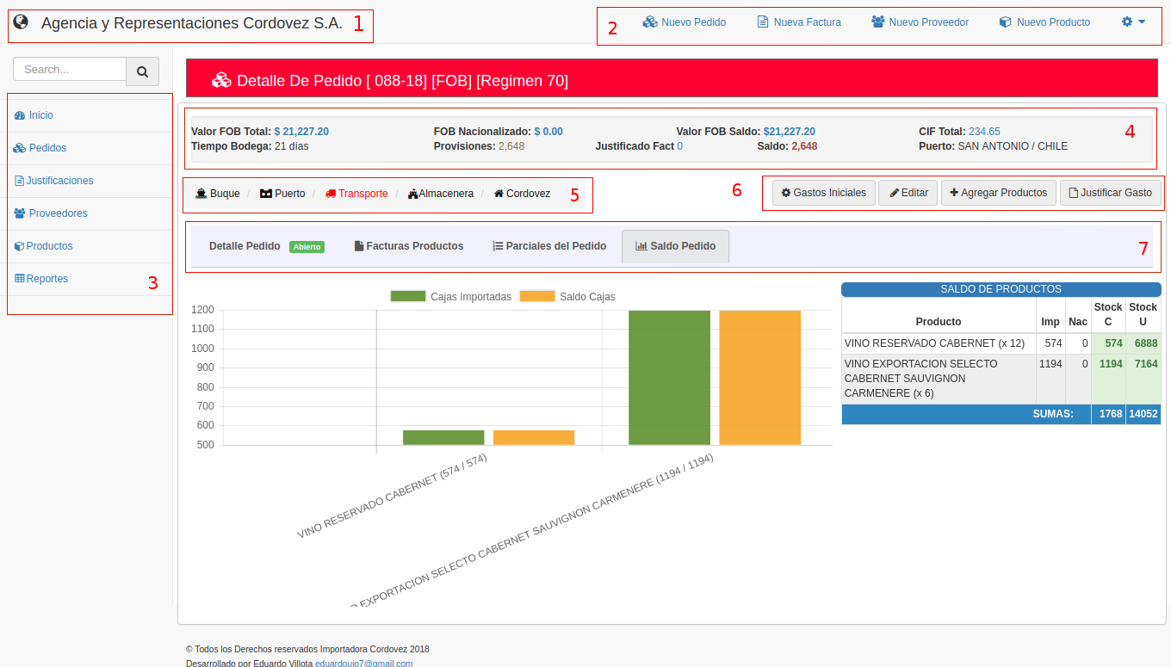

1. Nombre de la empresa en la que se encuentra
2. Acceso rápido a formularios más utilizados y opciones de configuración de la cuenta de usuario
3. Menú de acceso a los módulos del sistema
4. Barra de información del pedido
5. Barra de estado del pedido indica en que lugar físico se encuentra el pedido, esto es de acuerdo a la información que tenga registrada del pedido en el sistema
6. Botones con opciones sobre el pedido
7. Pestaña de con información y opciones del pedido.
   * Pestaña Detalle Pedido con el detalle del pedido tiene un etiqueta de color verde que indica si el pedido esta abierto y tiene saldo en bodega, la etiqueta cambia a negra cuando el pedido se encuentra cerrado.
   * Pestaña con el detalle de las facturas del proveedor del producto, presenta información del producto y de la factura con la que se realizó la compra.
   * Pestaña de Parciales esto aplica en caso de que el pedido sea un Régimen 70
   * Pestaña de saldos en este pestaña esta disponible la información de estatus del pedido en bodega.

**Registro las facturas de producto en el sistemas**

El siguiente paso en el proceso es registrar las facturas del proveedor en el sistema, el registro se lo hace en la moneda que esté la factura no se usa conversión en el caso de moneda extranjera, a continuación se muestra el formulario de ingreso.

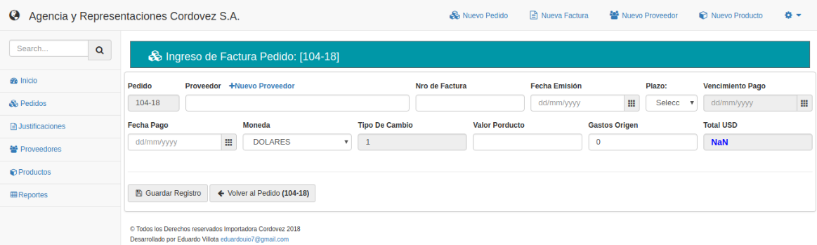

Descripción de los campos de formularios, los campos subrayados son obligatorios:

**Pedido:** Este campo indica a que pedido se asignará la factura no se puede editar y esta autoseleccionado

**Proveedor:** Lista seleccionable, en el se ingresa el nombre del proveedor al que se hace el pedido, si no existe el proveedor lo puede registrar usando el enlace justo encima del campo. Campo obligatorio

**Nro Factura:** Campo obligatorio

**Fecha Emisión:** Campo obligatorio

**Plazo:** Es el plazo que el proveedor le da a la empresa para hacer el pago, generalmente este dato viene indicado en la factura. Campo obligatorio

**Vencimiento Pago:** Se calcula automáticamente con el campo anterior pero si no tiene un plazo y un su lugar indica una fecha se puede indicar una fecha. Campo obligatorio

**Fecha Pago:** Sirve para indicar la fecha en la que se hace el pago de la factura, si no la tiene deje en blanco

**Moneda:** Moneda usada para la transacción actualmente solo **USD** y **Euros**. Campo obligatorio

**Tipo de Cambio:** Indica el tipo de cambio designado por contabilidad para moneda extranjera

**Valor Producto:** El el valor que indica el costo del producto, si la factura tiene otros gastos se los debe ingresar en el siguiente campo. Campo obligatorio

**Gastos Origen:** Son los gastos adicionales que se encuentran registrados en la factura del proveedor, si no tiene poner cero 0. Campo obligatorio

**Total Factura:** Indica el total de la factura en la moneda ingresada

Registro del producto o ítems de la factura.

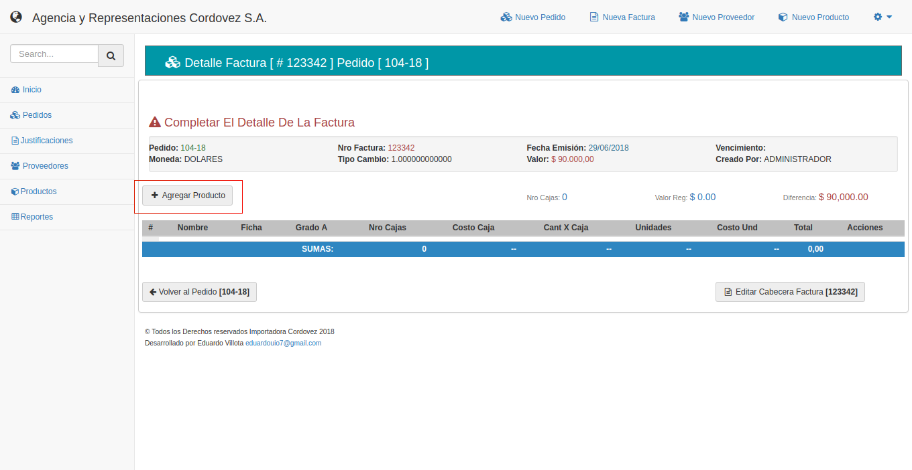

En la pantalla de presentación de factura tenemos la opción de ingreso de productos, hablaremos de ella luego.

**Registro de producto en la factura del proveedor:**

Para registra el producto importado así como las cantidades se usa el siguiente formulario:

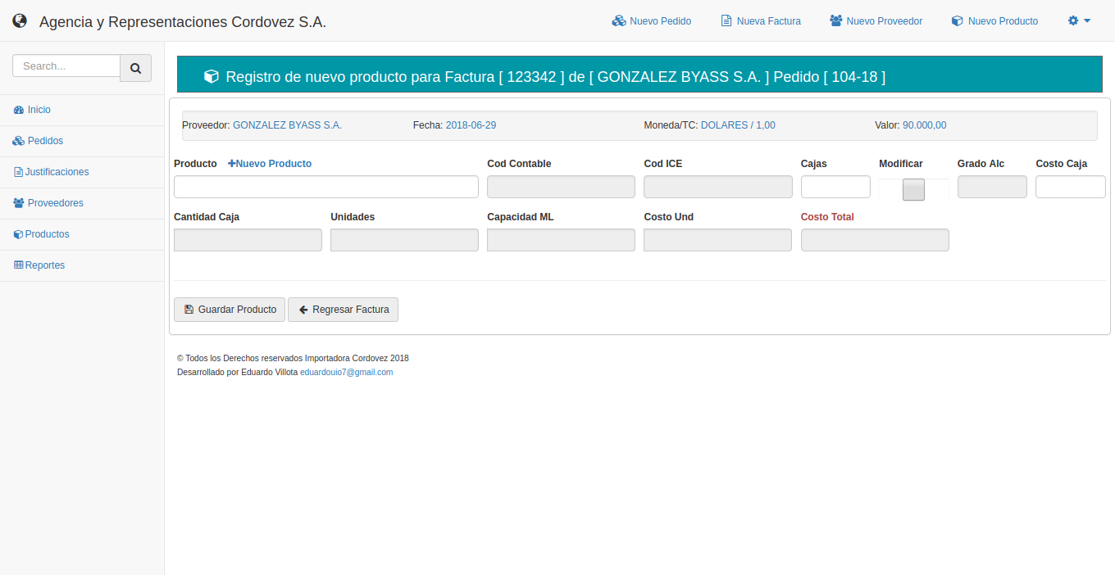

Descripción de los campos de formularios, los campos subrayados son obligatorios:

**Producto:** Tiene una lista desplegable en la que se puede buscar el producto. Campo obligatorio

**Código Contable:** Código contable del producto es automático, Campo obligatorio

**Código ICE:** Es automático, Campo obligatorio

**Cajas:** Indica el número de cajas del producto que se está importando, Campo obligatorio

**Grado Alcohólico:** si es necesario se puede cambiar dando click en la opción de modificar. Campo obligatorio

**Costo Caja:** Es el costo de cada caja del producto, este valor se ingresa en la misma moneda de la factura. Campo obligatorio

**Cantidad Caja:** Número de cajas importadas. Campo obligatorio

**Unidades:** Campo informativo automático

**Capacidad Ml:** Campo informativo automático

**Costo Unidad:** Campo informativo automático

**Costo Total:** Campo informativo automático

Los campos informativos los debe usar para corroborar que el producto ingresado es el correcto, ya que el sistema tiene una base de productos de la que saca la información, si hay un error debe hacer el cambio en el producto detallado en el módulo de productos.

Después del registro de la cabecera de la factura el sistema nos lleva a la presentación de la factura desde donde se pueden ingresar los productos de la factura.

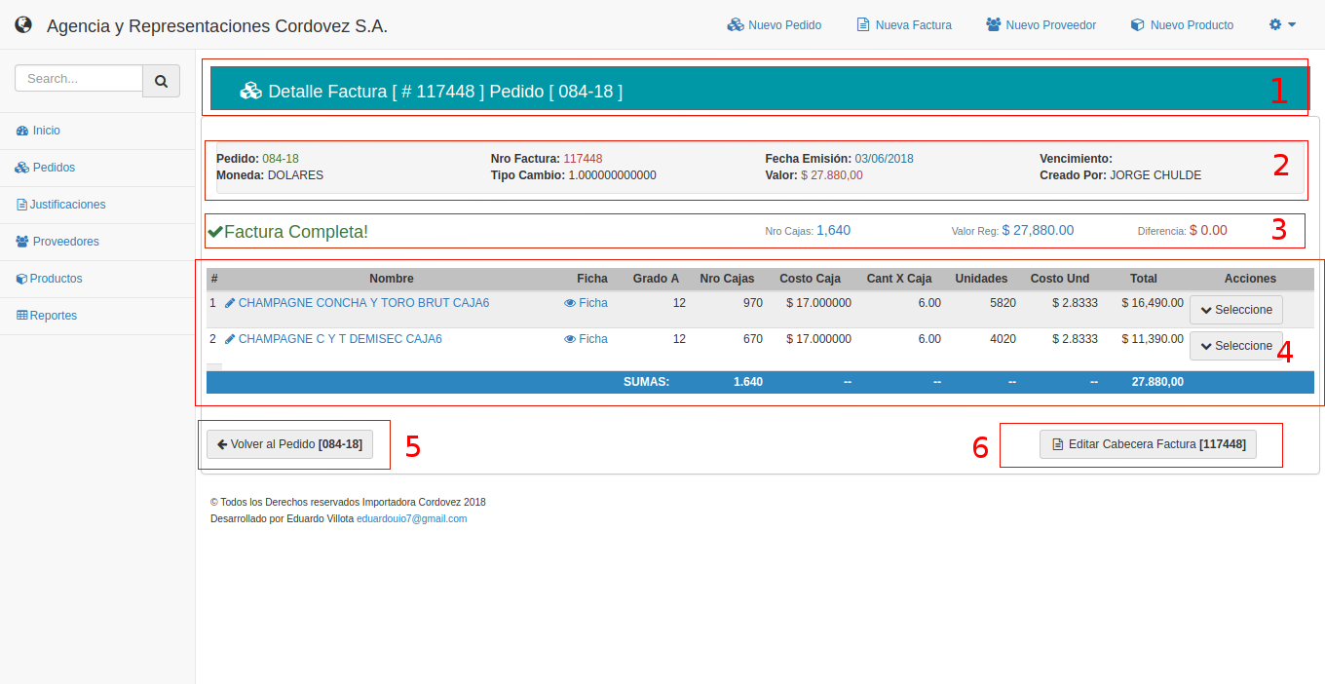

1. Título del formulario indica en nro de la factura y el pedido al que pertenece
2. Barra de información de la factura
3. Estado de la factura, si la factura está completa en sus ítems aparecerá factura completa en letras de color verde acompañada de un check, en caso de que no esté completa aparecerá un texto en color rojo indicando que los valores de la factura no cuadran con los del producto.
4. Estos son los detalles de la factura si acaba de registrar no aparecerá nada
5. Vuelve a la vista del pedido
6. Edita la cabecera de la factura en caso de que se haya olvidado de registrar algún dato.

Esta parte marca el fin del proceso para el ingreso de un pedido Régimen 10 pero en el caso de un Régimen 70 se debe realizar parciales, el módulo de provisiones será tratado en el siguiente capítulo pero es importante que lo revise antes de continuar con la lectura.

**Creación de parciales**

Este proceso fue explicado al inicio de este manual, para generar un parcial primero se deben ingresar las provisiones de los gastos iniciales indicados en el siguiente módulo.

Una vez provisionados todos los gastos iniciales un botón se habilitará en la parte inferior derecha indicando que ya puede generar un nuevo parcial, al dar Click en este se dirigirá a un nuevo formulario en el que debe ingresar la información del parcial, si tiene un parcial con varias facturas después de registrar la primera en la pantalla de mostrar parcial puede agrear una nueva factura.

Formulario del parcial:

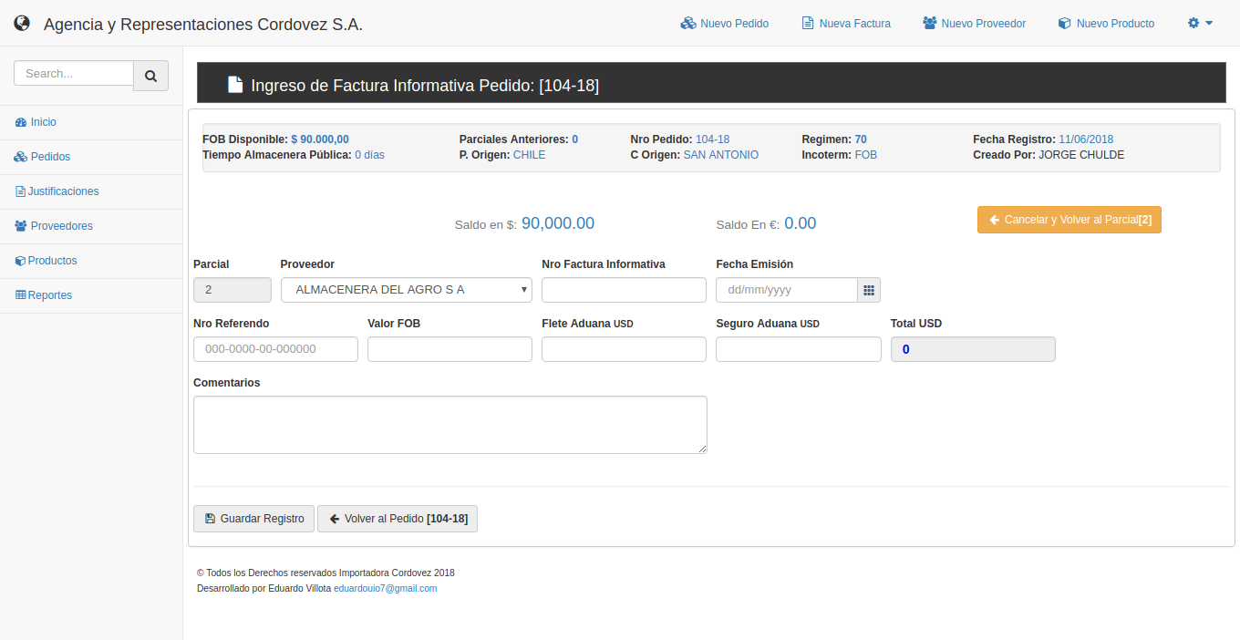

Descripción de los campos de formularios, los campos subrayados son obligatorios:

**Parcial:** indica el parcial al que pertenece este parcial es auto incremental no se puede modificar. Campo obligatorio

**Proveedor:** Es el nombre de la almacenera temporal por el momento solo se trabaja con una. Campo obligatorio

**Nro Factura Informativa:** Campo obligatorio

**Fecha Emision:** Campo obligatorio

**Nro Referendo:** Es le número de referendo de la aduana. Campo obligatorio

**Valor FOB:** Es el total del producto, Campo obligatorio,

**Flete Aduana:** Flete indicado en la factura informativa, Campo obligatorio

**Seguro Aduana:** Valor del seguro indicado en la factura informativa, Campo obligatorio

**Total USD:** Automático

**Comentarios:** Se usa para ingresar algún dato importante del parcial Opcional

Al igual que con la factura del proveedor el ingreso de la factura informativa se hace en dos partes, una vez que registre la factura puede ingresar el detalle de la factura.

Formulario de ingreso detalle de factura informativa

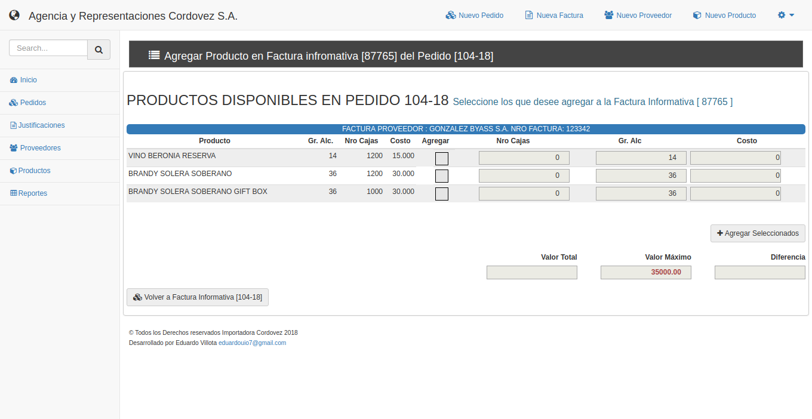

Este formulario le muestra los productos que están incluidos en el pedido las cantidades y el costo, para agregar un producto a la factura informativa debe dar un Click en el check **Agregar** y se habilitaran los campos Nro de Cajas y Grado Alcohólico que es lo único que puede modificar.

Luego da Click en agregar y vuelve a la presentación de la factura informativa.

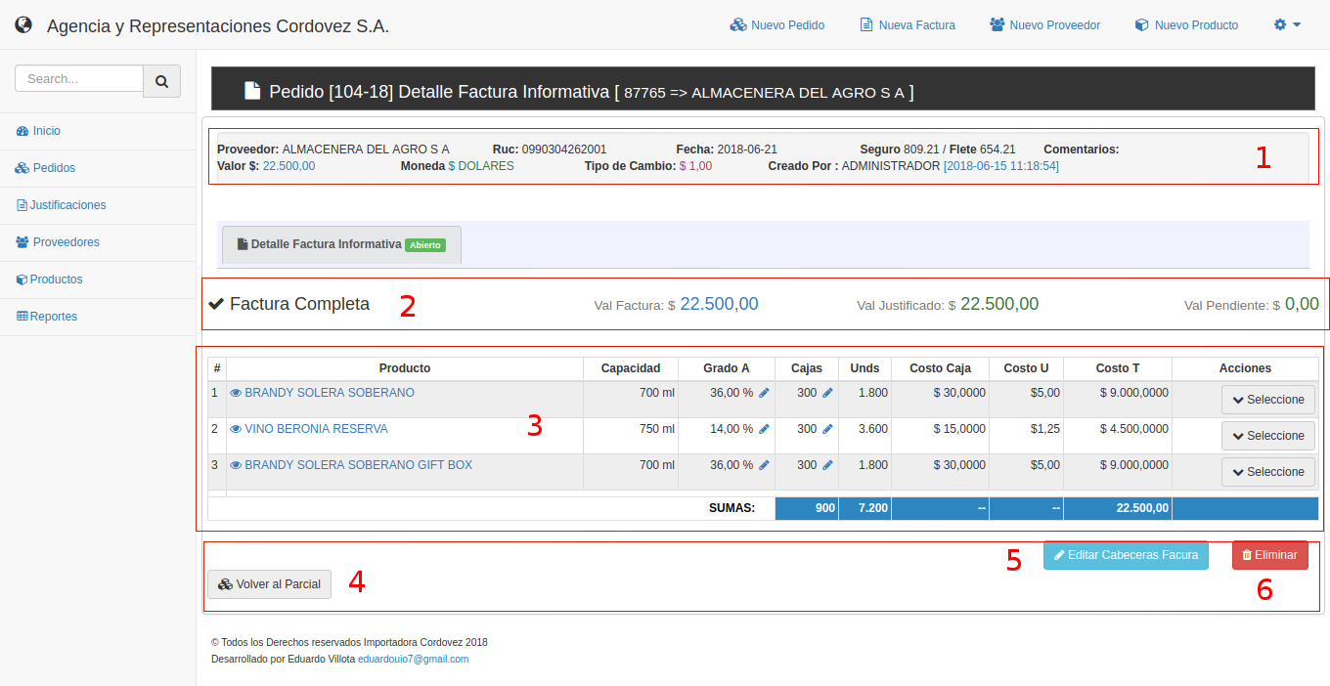

1. Barra de información de la factura informativa
2. Estado de la factura, cuando una factura cuadra entre el valor ingresado en la cabecera con el desglose de los producto esta completa caso contrario aparecerá un texto en letras rojas indicando que debe cuadrar los valores
3. Detalle de la factura informativa, si está vaciá debe agregar con el botón ubicado debajo de la alerta de factura incompleta
4. Vuelve al parcial al que pertenece la facturas
5. Edita las cabecera de la factura, es el formulario anteriormente explicado.
6. Puede eliminar la factura informativa, solo se eliminará si no tiene ítems, los ítems se pueden eliminar usando las opciones contenidas en el botón de la derecha

Vista del parcial

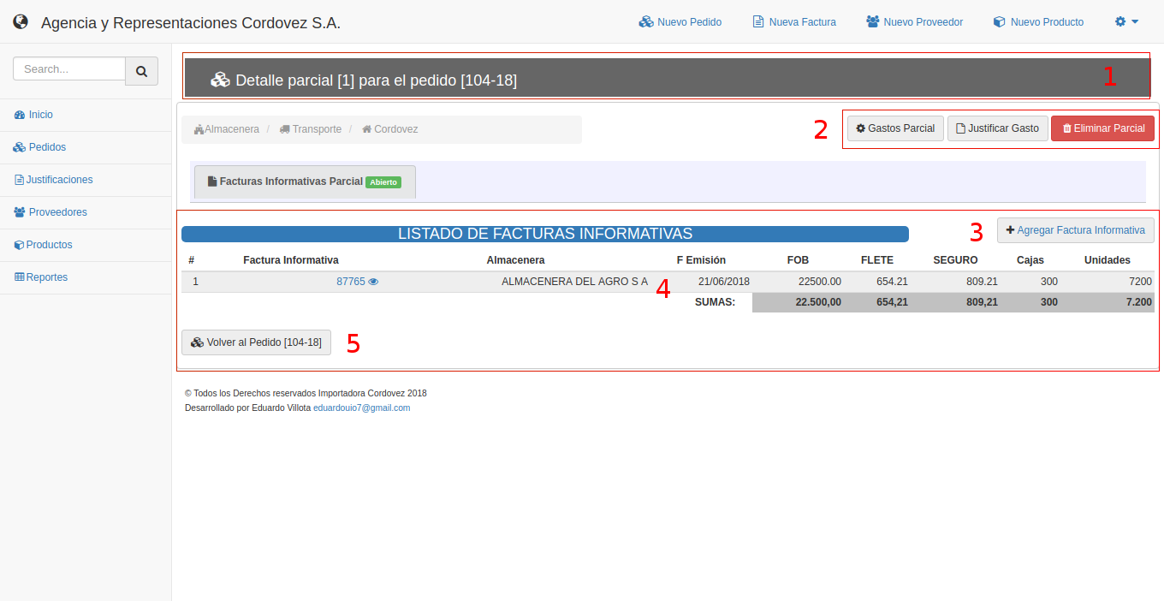

1. Titulo del parcial indica el pedido al que pertenece
2. Opciones del parcial
3. Agregar nueva factura informativa al parcial
4. Lista de facturas informativas pertenecientes al parcial
5. Volver a la vista general del pedido

**Módulo de Provisiones**

El sistema está creado de forma que se puede realizar el manejos de un pedido solamente con provisiones, a continuación se describe la pantalla principal de las provisiones, estos conceptos aplican tanto a las provisiones del parcial como a las provisiones de los gastos iniciales.

Pantalla de Gastos Iniciales (Provisiones iniciales):

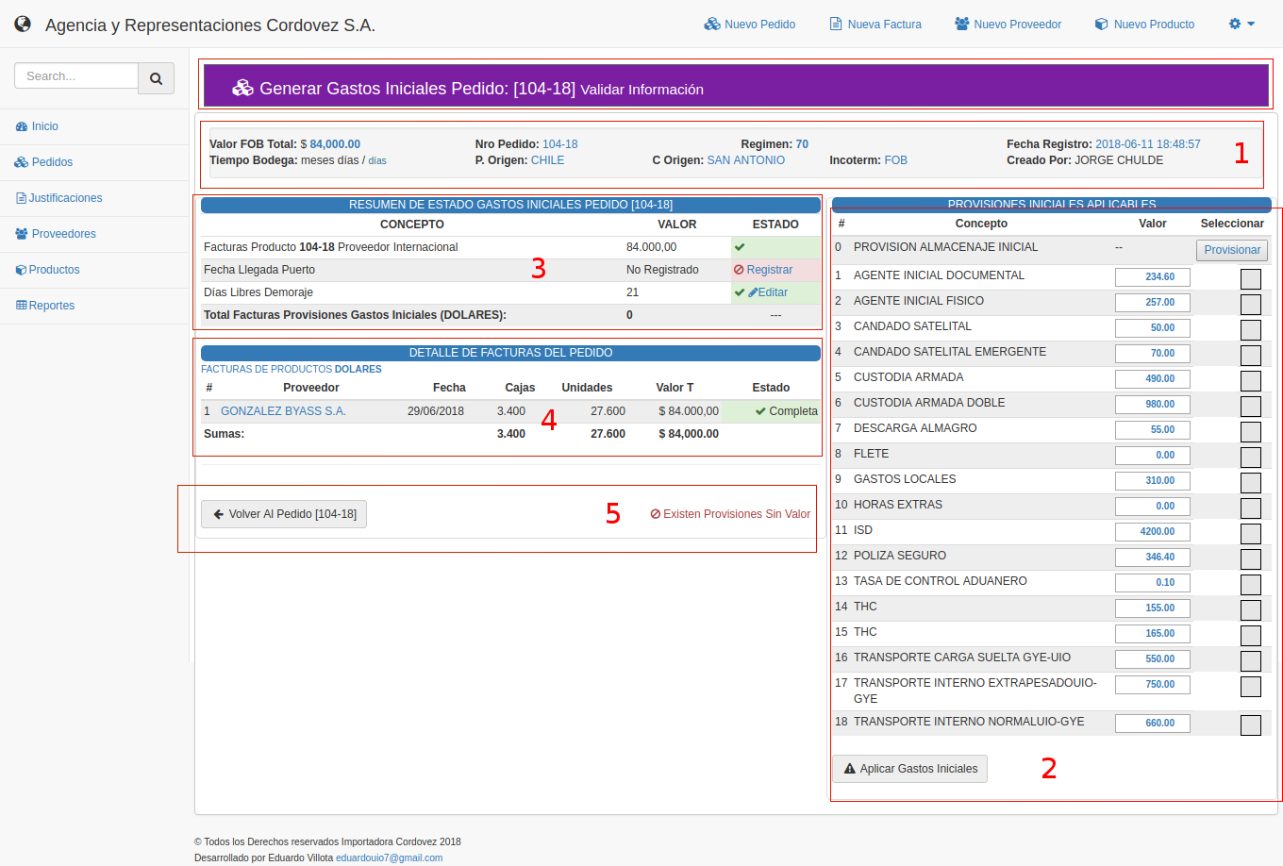

1. Descripción breve del pedido
2. Provisiones aplicables al los gastos iniciales pedido, estos son parámetros definidos y calculados que se pueden aplicar al parcial ya sea directamente o editándolos antes de agregarlos a los gastos iniciales del pedido
3. Lista de provisiones y estado del pedido, cada una de las filas tiene una marca de estado, para que todo este correcto debe estar siempre en verde con un check, si tiene un color rojo significa que hay un problema con ese registro se muestra un enlace al registro que tiene problemas para que pueda corregirlo, los gastos del pedido tienen tres estados:
   1. **Provisión:** Se muestra con un fondo rojo he indica que el gasto no tiene una factura que lo respalde.
   2. **Justificado:** Se muestra con un fondo verde indica que la provisión esta justificada, además tiene un enlace a la factura o facturas que verifican el pago.
   3. Justificación Parcial: Se muestra con un fondo naranja indicia que no ha sido justificado en su totalidad, , además tiene un enlace a la factura o facturas que verifican el pago parcial.
4. Detalle de las facturas del proveedor también cuentan con una marca de estado que indica si la factura tiene novedades o si esta bien.
5. Si el pedido tiene algún problema con los valores o registros que lo conforman no podrá ver la liquidación en régimen 10 o no va a poder iniciar un parcial en régimen 70.

**Nota Importante:**

Este asistente, se encarga de la verificación completa de los gastos iniciales del pedido, por lo que debe verificar que toda la información este correctamente ingresada, una vez ingresada la liquidación de aduana o creado el primer parcial en caso del régimen 70, ya no se puede modificar estos costos.

**Provisión de Bodega Inicial**

Es muy importante que la fecha de arribo del pedido este ingresado, en caso de que no lo haya echo no podrá registrarlo.

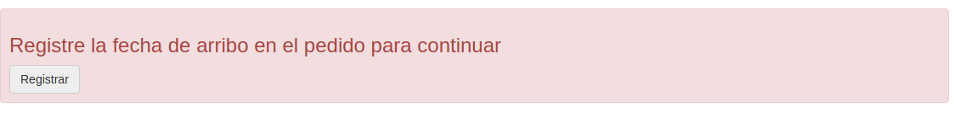

Formulario de registro de almacenaje inicial

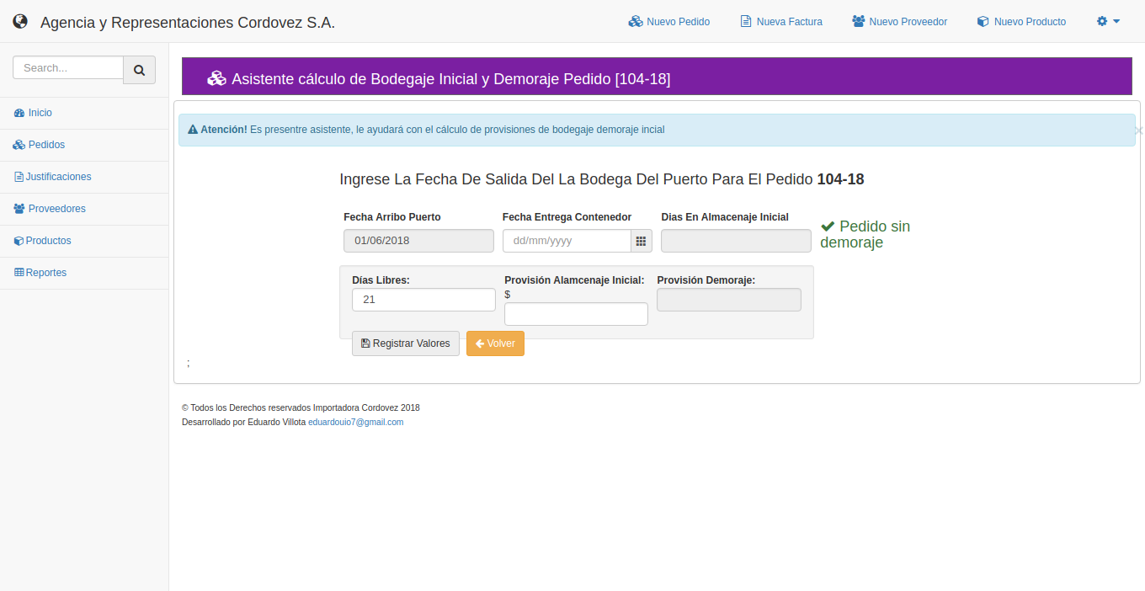

Descripción de los campos de formularios, los campos subrayados son obligatorios:

**Fecha de Arribo Puerto:** Se toma de la información del pedido. Campo obligatorio

**Fecha de Entrega Contenedor:** Fecha en la que se entrega el contenedor, ya que el demoraje se toma en cuenta hasta la fecha en la que la naviera recibe el contenedor en sus bodegas. Campo obligatorio

**Días en Almacenaje Inicial:** Automático muestra los días de almacenaje

**Días Libres:** Son los días libres establecidos por la naviera, dato tomado del pedido. Campo obligatorio

**Provisión Almacenaje Inicial:** Costo del almacenaje inicial, Campo obligatorio

**Provisión Demoraje:** En caso de que el nro de días libres sea menor que los días en almacenaje este campo se habilitará y será obligatorio ingresar el valor del demoraje.

**Pantalla de Gastos del Parcial:**

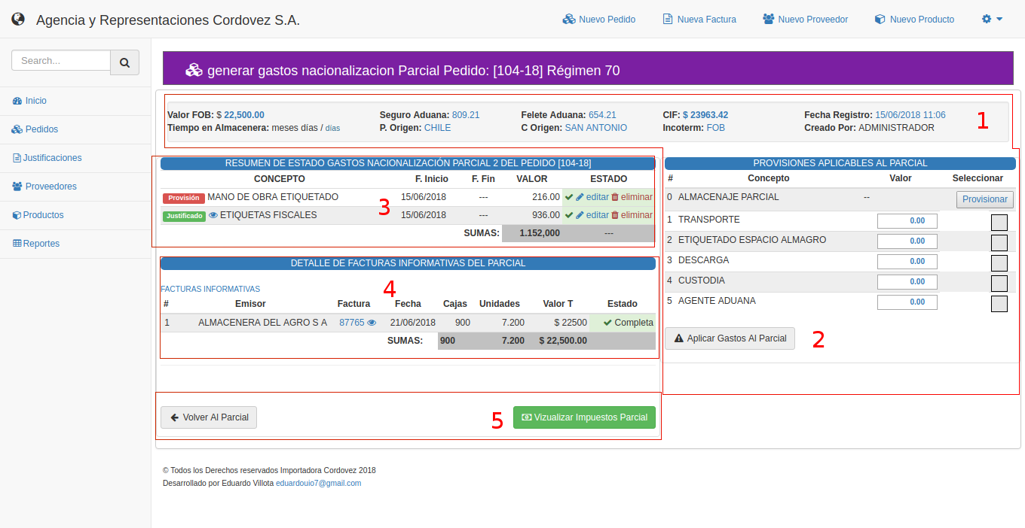

1. Descripción breve del parcial
2. Provisiones aplicables al parcial, estos son parámetros definidos y calculados que se pueden aplicar al parcial ya sea directamente o editándolos antes de agregarlos a los gastos iniciales del pedido
3. Lista de provisiones y estado del parcial, cada una de las filas tiene una marca de estado, para que todo este correcto debe estar siempre en verde con un check, si tiene un color rojo significa que hay un problema con ese registro se muestra un enlace al registro que tiene problemas para que pueda corregirlo, los gastos del pedido tienen tres estados:
   1. **Provisión:** Se muestra con un fondo rojo he indica que el gasto no tiene una factura que lo respalde.
   2. **Justificado:** Se muestra con un fondo verde indica que la provisión esta justificada, además tiene un enlace a la factura o facturas que verifican el pago.
   3. **Justificación Parcial:** Se muestra con un fondo naranja indicia que no ha sido justificado en su totalidad, , además tiene un enlace a la factura o facturas que verifican el pago parcial.
4. Detalle de las facturas informativas también cuentan con una marca de estado que indica si la factura tiene novedades o si esta bien.
5. Si todo es correcto muestra la opción de ver la liquidación

**Nota Importante:**

Este asistente, se encarga de la verificación completa de los gastos del parcial, por lo que debe verificar que toda la información este correctamente ingresada, una vez ingresada la liquidación de aduana ya no se podrá hacer cambios.

**Provisión Bodegas de Parciales:**

Las provisiones de las bodegas solo se hace en períodos de un mes no se puede hacer por menos, el sistema hace una provisión por cada mes dentro del rango de fechas especificadas en el formulario.

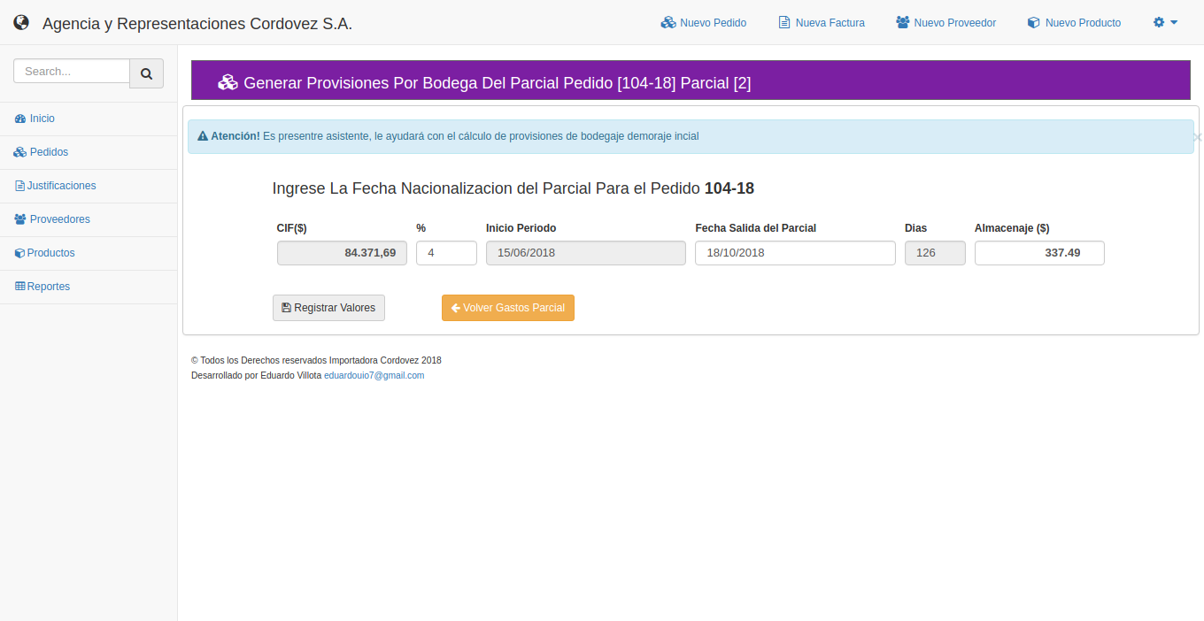

Descripción de los campos de formularios, los campos subrayados son obligatorios:

**CIF:** Indica el valor CIF que actualmente se encuentra en la bodega, esto siempre toma en cuenta el actual parcial, el campo es automático. Campo obligatorio

**Porcentaje %:** De acuerdo a la negociación, se cobra un porcentaje del CIF por el costo de almacenaje, generalmente es el 4% pero es posible que el valor cambie, aunque también es posible ingresar el valor directamente. Campo obligatorio

**Inicio de Período:** Campo automático que indica el inicio del periodo de facturación, es tomado de la facturación anterior si no existe una factura anterior se toma del cierre de gastos inciales. Campo obligatorio

**Días:** Los días que pertenecen al período, Campo obligatorio

**Almacenaje:** Valor del almacenaje, Campo obligatorio

**Cierre de provisiones**

El cierre de provisiones en ambos tipos de parcial es cuando se ingresa la liquidación de aduana, pero para el caso del régimen 70 es cuando se genera un parcial, el cual se hace utilizando el siguiente formulario.

Formulario de cierre de provisiones:

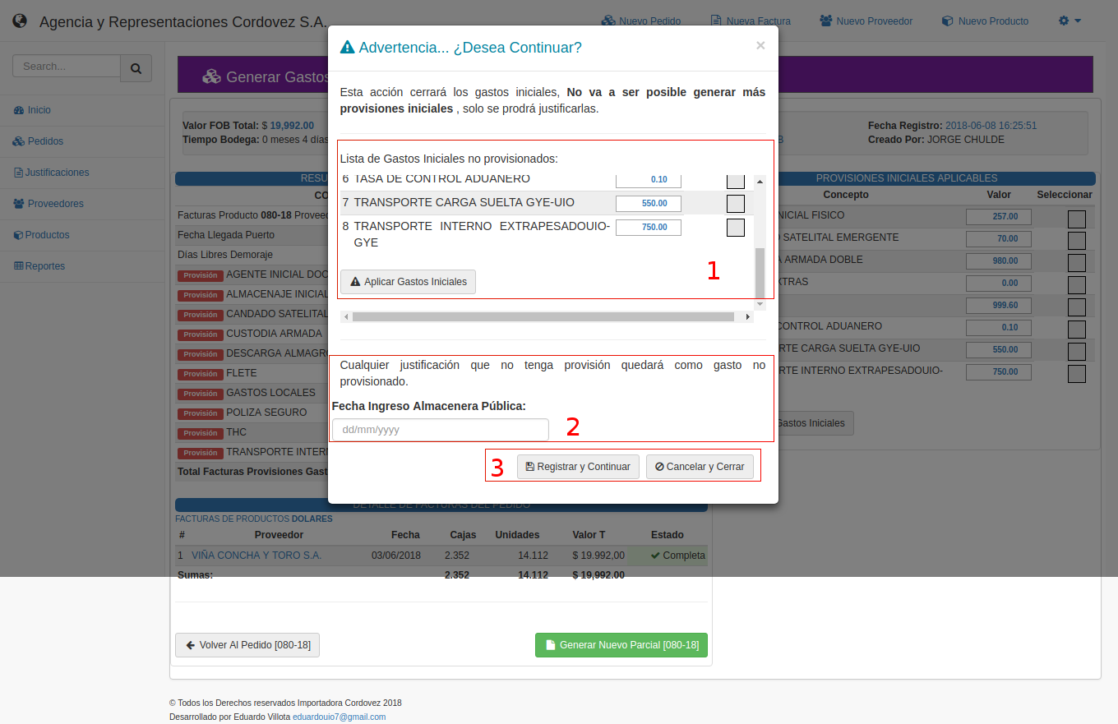

Este formulario es una ventana emergente que se abre luego de dar clic en generar nuevo parciales.

1. Muestra todas las provisiones que no hayan sido agregadas al pedido, esto de forma que el usuario pueda verificar.
2. El formulario le solicita la fecha de ingreso de la mercadería a la bodega pública, esta fecha es muy importante ya que es la que se tomará para el cálculo de los periodos de facturación de almacenaje
3. Se puede confirmar el formulario o cancelar la acción, si confirma ya no podrá hacer cambios en el formulario.

**Registro de la liquidación de aduanas.**

La liquidación de aduanas en un inicio es también una provisión ya que el sistema calcula solo los costos por impuestos y aranceles. El sistema de liquidaciones es similar para los dos tipos de liquidaciones (de pedido y de parcial) con unas pocas diferencias.

**Liquidación de Pedido:**

1. Título de la liquidación indica el pedido a la que pertenece
2. Son los parámetros de la liquidación se muestran los valores base de la liquidación así como algunos parámetros para su cálculo.
3. Formulario de re calculo usando la tasa de control o las etiquetas fiscales para cuando sea el caso, si el pedido esta en moneda extranjera se debe ingresar el tipo de cambio oficial a la fecha, en la segunda pestaña esta la lista de gastos iniciales que se prorratean a todo el pedido
4. Detalle de impuestos por producto de la factura del proveedor
5. Detalle general de la liquidación este valor debe ser igual al valor de la liquidación física de la aduana.

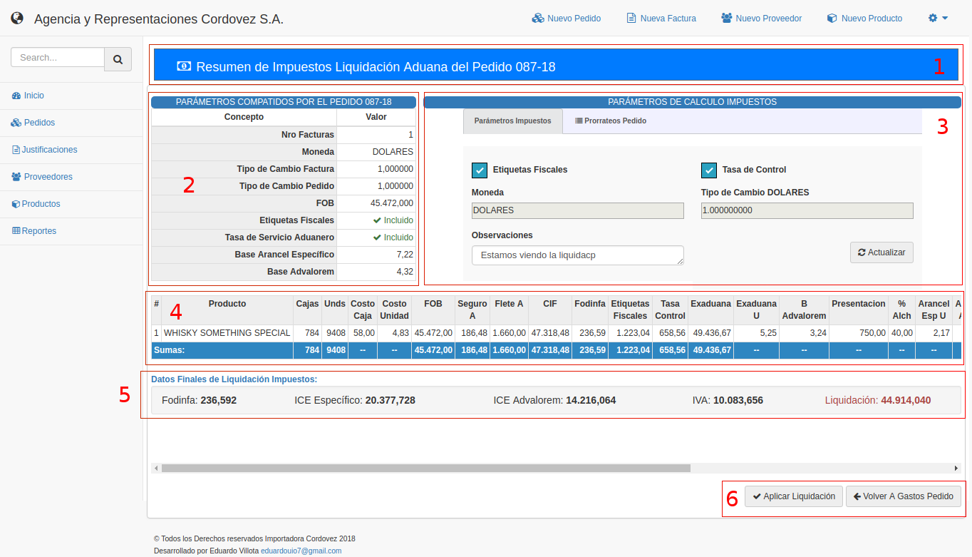

Prorrateo de gastos del pedido indicado en el punto tres, este es el contenido de la pestaña que no se puede ver en la figura anterior.

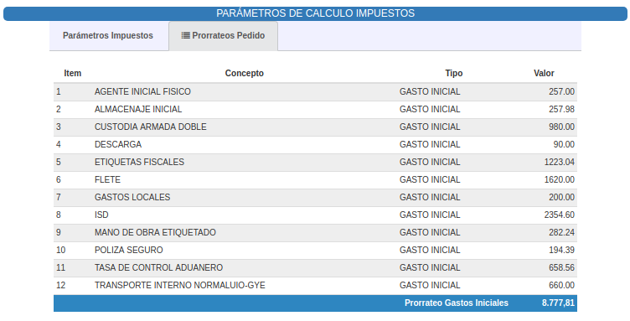

**Liquidación de Parcial:**

A diferencia de la liquidación del pedido, la liquidación del parcial hace un mayor control en los prorrateos de gastos iniciales y del parcial, hay que aclarar que esto solo aplica a los pedido bajo régimen 70. por lo que la pantalla de liquidación es exactamente la misma solo varía la sección de la pantalla para prorrateos.

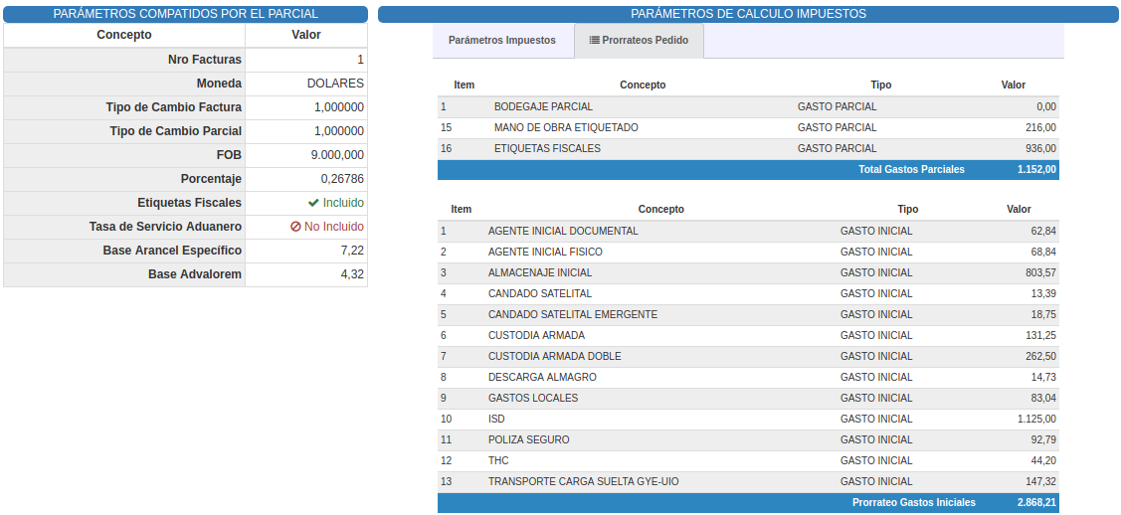

**Ingreso de liquidación de aduana**

Una vez que el sistema ha calculado los valores por concepto de impuestos, podemos ingresar la liquidación aduanera, para ello solo debemos confirmar los valores en la ventana emergente completando el formulario que nos muestra.

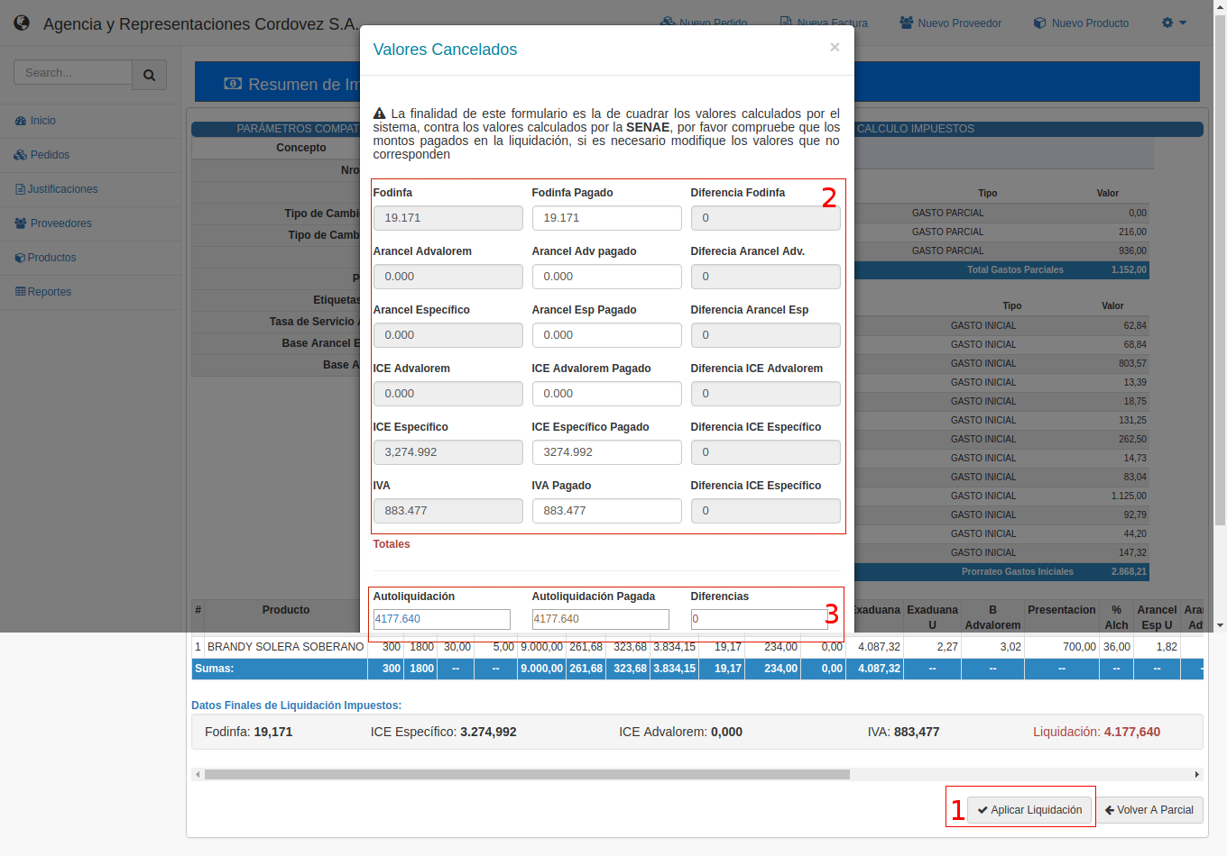

1. Este botón abre el cuadro de dialogo con el formulario de la liquidación
2. El formulario pide la confirmación de los impuestos calculados, si existe alguna diferencia puede ser que existe un error en el sistema o simplemente no cuadre con el sistema de la aduana, por lo que deberá ingresar el valor real que se paga por ese impuesto.
3. Valor total a pagar, estos valores se calculan solos

Una vez ingresada la liquidación de aduana, se debe hacer una re-liquidación de ICE Advalorem, esto debido a que la liquidación inicial no considera el costo de etiquetas fiscales.

**Reliquidación del pedido o Parcial.**

Este proceso es automático una vez se ingresa la liquidación de aduana, el sistema reliquida el pedido, calculando el valor a pagar por ice advalorem. Todos los cálculos de esta reliquidación se hacen con los valore ingresados en el formulario anterior.

1. Muestra los parámetros usados en la liquidación
2. Muestra el detalle de los prorrateos de la liquidación ya sea del pedido o parciales
3. Detalle de impuestos por cada uno de los productos del pedido o del parcial al final tiene el costo por caja y unitario del productos
4. Si es el caso indica el valor que se debe cancelar por reliquidación de impuestos.

Pantalla de reliquidación.

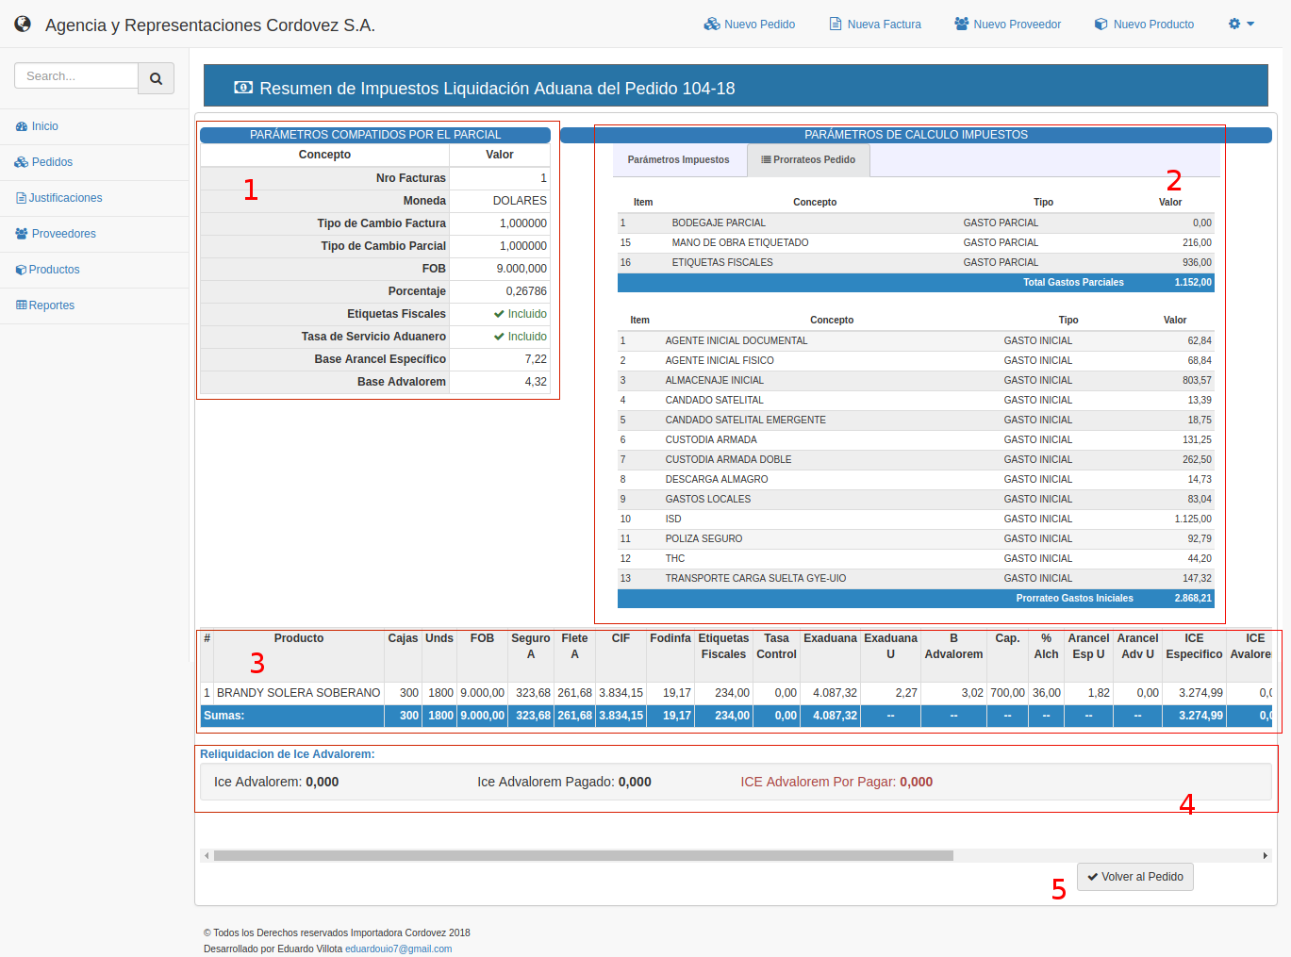

**Módulo de Justificaciones**

Las justificaciones son las facturas que valga la redundancia justifican los gastos provisionados en los pedidos y en los gastos de cada uno de los parciales, en un inicio la pantalla que se muestra es de todos los comprobantes de pago registrados.

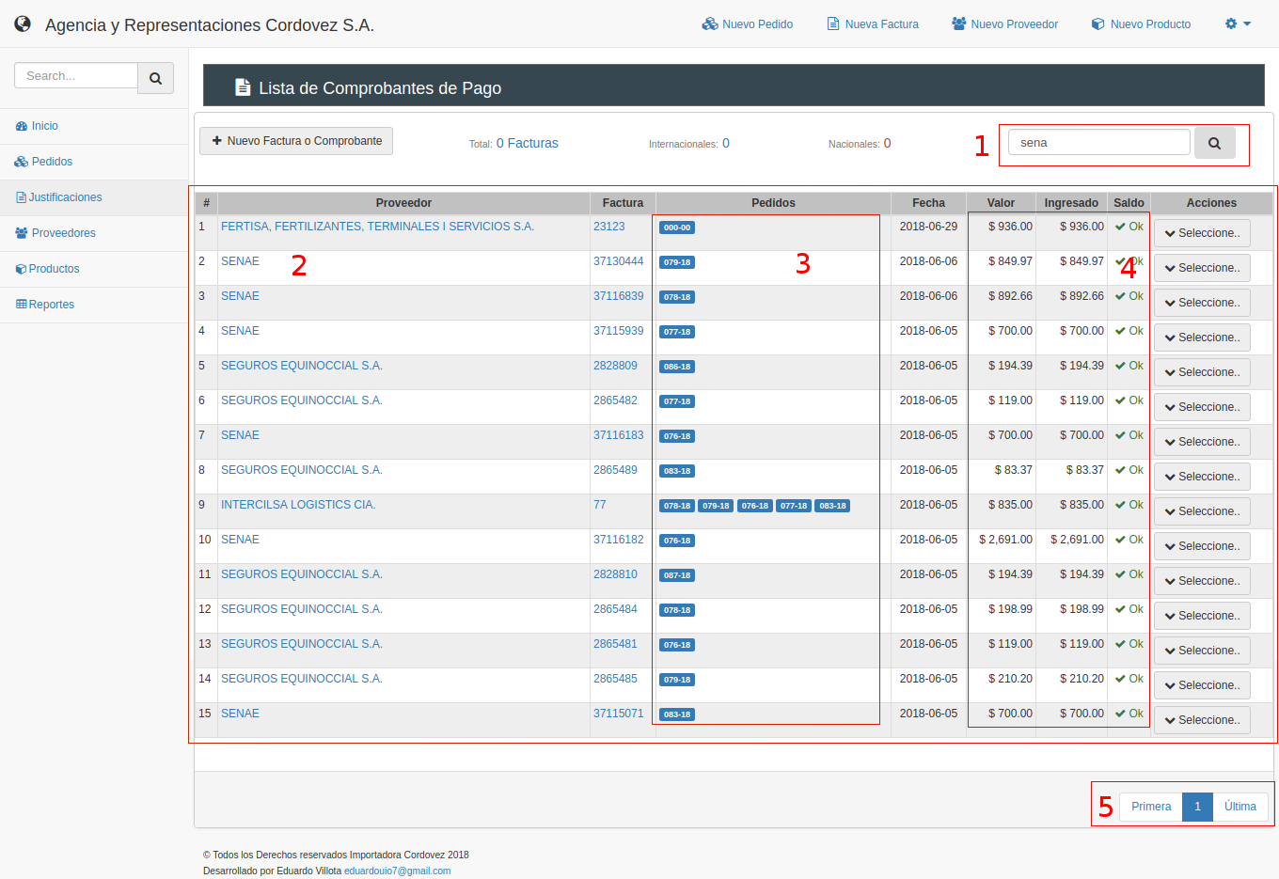

1. Se puede buscar un número de factura o el nombre de un proveedor
2. Es la lista de todas las facturas que se encuentran registradas en el sistemas
3. Muestra el pedido al que han sido asignadas
4. Este es el estado del documento si un documento no tiene una provisión que justifique no se toma en cuenta en ningún pedido, es posible que el ckeck no se muestre si la factura no esta cerrada
5. los resultados de esta pagina se muestran en bloques de 15 items.

**Ingreso de una factura o documento de pago.**

No se usa enteramente el término factura porque por ejemplo las etiquetas fiscales no tienen factura sino una liquidación aduanera.

Formulario de ingreso.

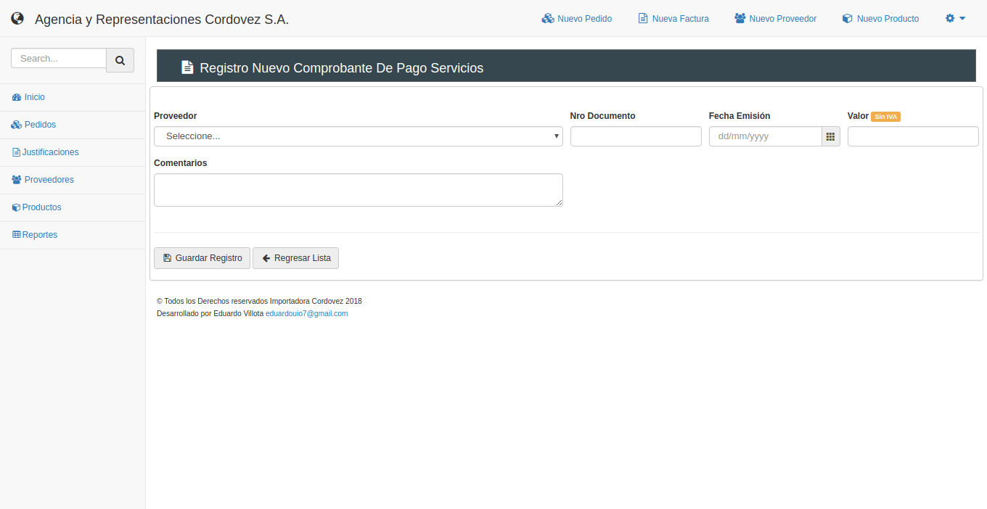

Descripción de los campos de formularios, los campos subrayados son obligatorios:

**Proveedor:** es el que emite la factura, Campo obligatorio

**Nro Documento:** El número de factura o documento, Campo obligatorio

**Fecha Emisión:** Campo obligatorio

**Valor:** Todos los valores deben ir sin IVA y en moneda nacional, Campo obligatorio

**Comentarios:** Opcional en caso de tener alguna observación

Después del registro de la cabecera de la factura el sistema le guía al formulario justificación de provisiones en el que puede seleccionar la provisión a justificar, el sistema le permite justificar varias provisiones con una sola factura y de la misma manera varias facturas pueden ser usadas para justificar una misma provisión.

Formulario de justificación de provisión:

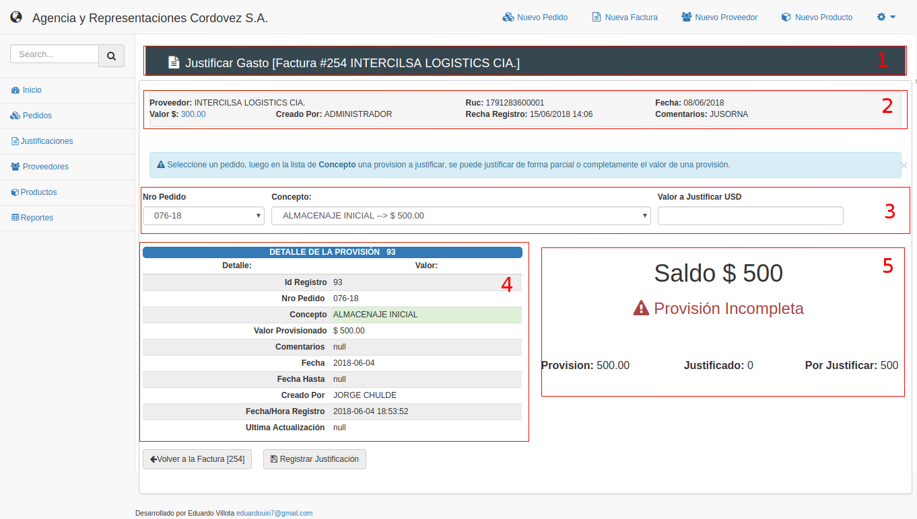

1. Título de la pantalla
2. Detalle de la cabecera de la factura o documento de pago
3. formulario de ingreso
   1. **Nro Pedido:** Es una lista de pedidos de la cual se puede seleccionar cualquier pedido
   2. **Concepto:** Lista de provisiones de ese pedido para los gastos de los parciales se los puede identificar por las abreviaturas [GP], todos se presentan en una lista desplegable
   3. **Valor a Justificar:** Es el valor que se va a justificar en la provisión, el valor puede ser igual o menor al de la provisión, en el caso de que sea menor se entiende que la diferencia es justificada con otro documento de pago.
4. Detalle de la provisión, seleccionada
5. Valor de la provisión, el valor no puede ser excedido si por error coloca un valor mayor el formulario le indicara que el valor es excedido y resteará el campo a cero.

Vista de factura o comprobante de pago

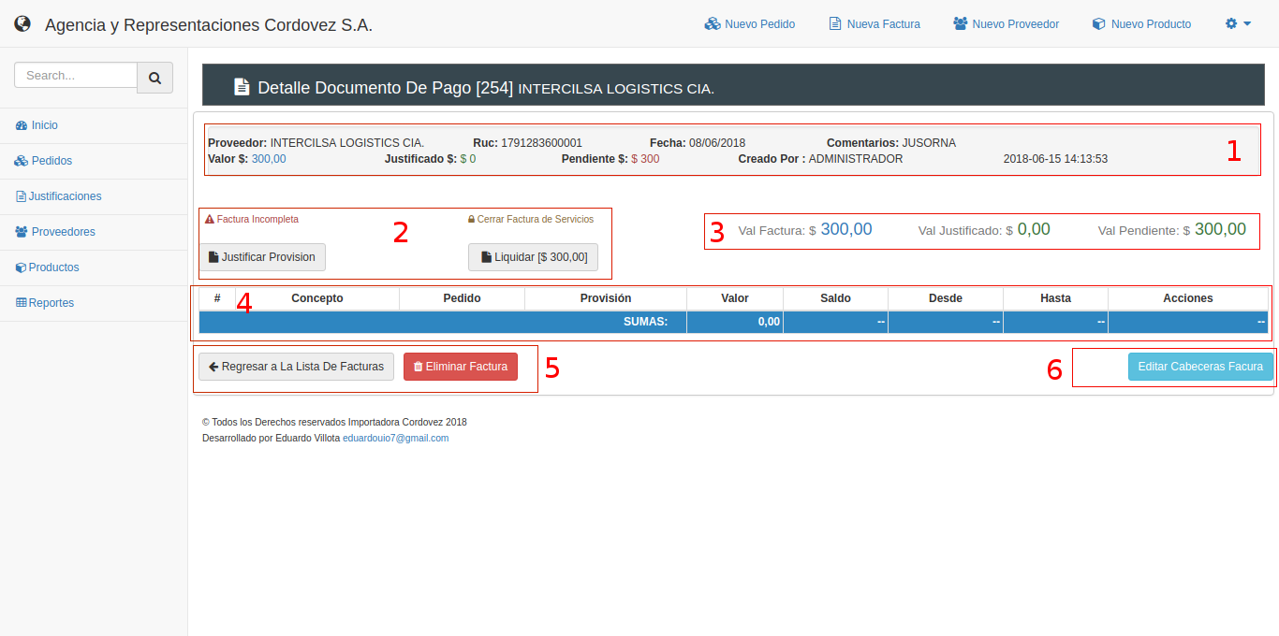

1. Detalle de la cabecera de la factura
2. Opciones que se pueden aplicar al documento de pago, podemos justificar una provisión o liquidar el valor total o parcial del documento de pago, para mayor información de esto se debe revisar la sección de gastos no provisionados, al final debe estar el documento sin valores pendientes, cuando esto suceda aparecerá un texto de color verde indicando que la factura esta completa.
3. Estado del documento de pago
4. Provisiones que justifica el documento
5. Se puede eliminar la factura solo si esta no tiene provisiones justificadas
6. En caso de tener un error en las cabecera del documento lo puede modificar desde este punto

**Registro de un gasto no provisionado**

Esta opción le permite, ingresar en el pedido algún gasto que no fue provisionado ya sea un gasto inicial o un gasto de parcial, para ello primero registramos la factura de proveedor luego en la pantalla de vista de comprobante de pago damos click en la opción de liquidar. Lo que abre una ventana emergente con el siguiente formulario:

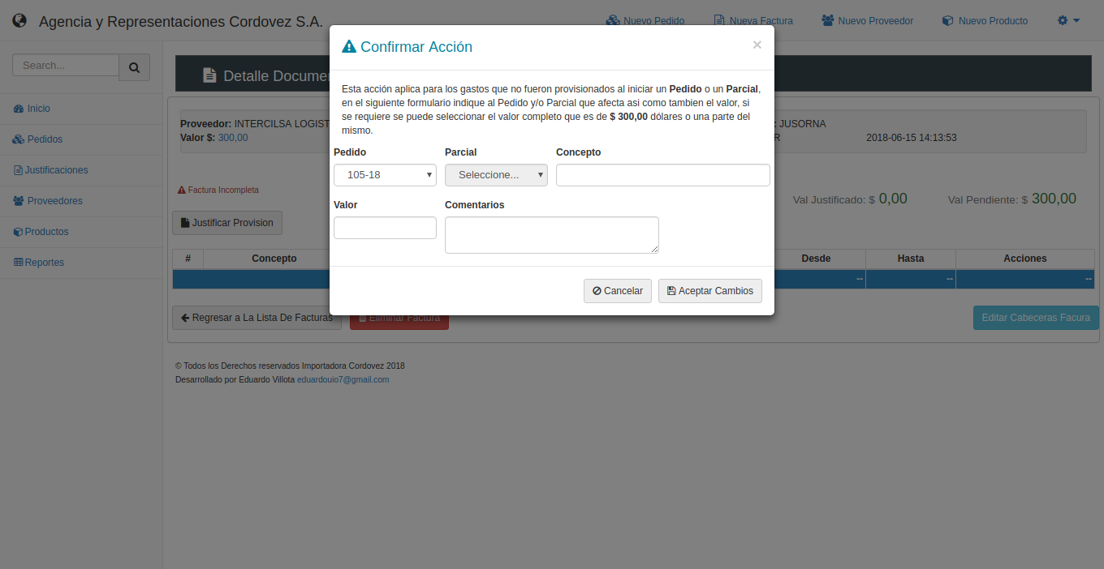

Descripción de los campos de formularios, los campos subrayados son obligatorios:

**Pedido:** muestra la lista de pedido activos, Campo obligatorio

Parcial: en caso de que el pedido tenga parciales le mostrará la lista de parciales, de los que debe elegir uno

**Concepto:** Debe poner un nombre al gasto que ingresa, el sistema no modifica un gasto inicial crea uno nuevo luego de ello puede consulta la liquidación del pedido y sus valores serán modificados, sobre todo en los prorrateos. Campo obligatorio

**Valor:** el valor que va a destinar, este valor no puede ser mayor al valor de la factura. Campo obligatorio

**Comentarios:** Indica la razón del registro.

**Modulo de Proveedores**

El módulo de proveedores permite su administración , el modulo de forma inicial presenta una lista de todos los proveedores registrados en la base de datos, si el proveedor es de productos, muestra dos pestañas en una la información del proveedor y en la otra la lista de productos que ofrece.

Lista de proveedores:

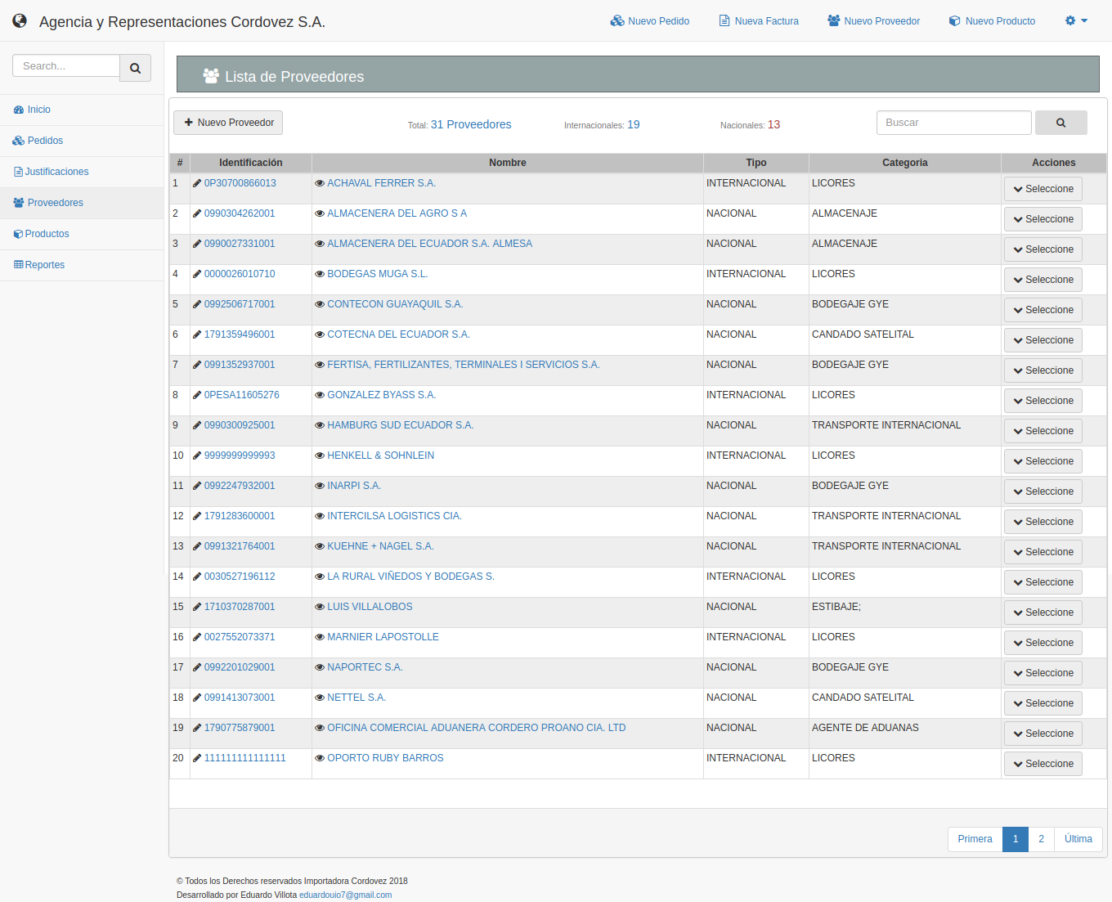

Como se puede apreciar en el gráfico podemos ver la categoría, el tipo de proveedor desde aquí podemos acceder a la ficha del proveedor, lo podemos modificar y incluso agregar nuevos proveedores.

**Nota importante:**

No se puede eliminar un proveedor del que tenga registrado facturas

Pantalla de vista de proveedor.

1. Pestañas con la información del proveedor, la primera tiene la información básica del proveedor, la segunda la lista de los productos
2. Ficha con la información básica del proveedor
3. Opciones sobre el proveedor lo puede editar o eliminar, aunque solo lo puede eliminar si el proveedor no tiene registrado ningún producto o factura.

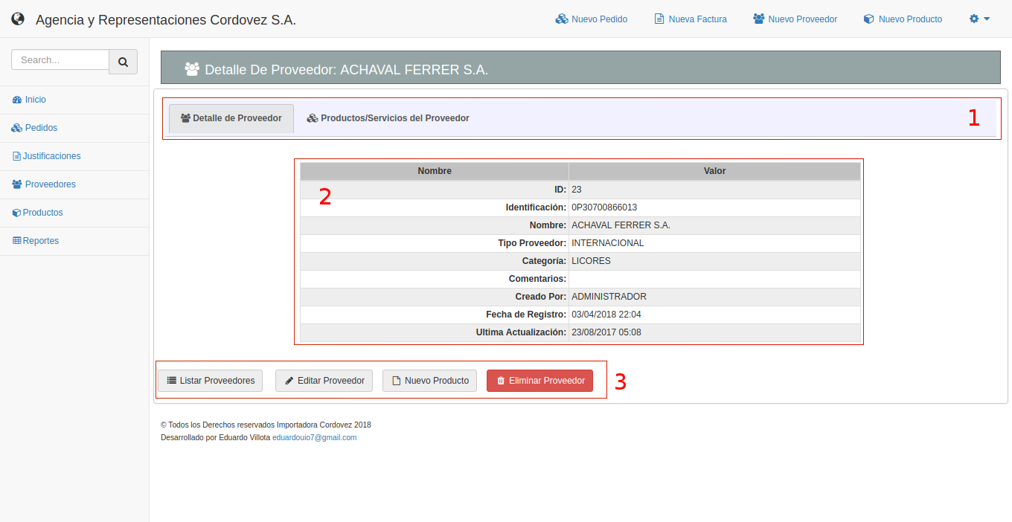

**Registro de proveedor**

Para registrar un proveedor se puede hacer mediante el enlace superior de Nuevo Proveedor o desde el botón ubicado en la lista de proveedores mostrada al entrar en el módulo de proveedores.

Formulario de proveedores

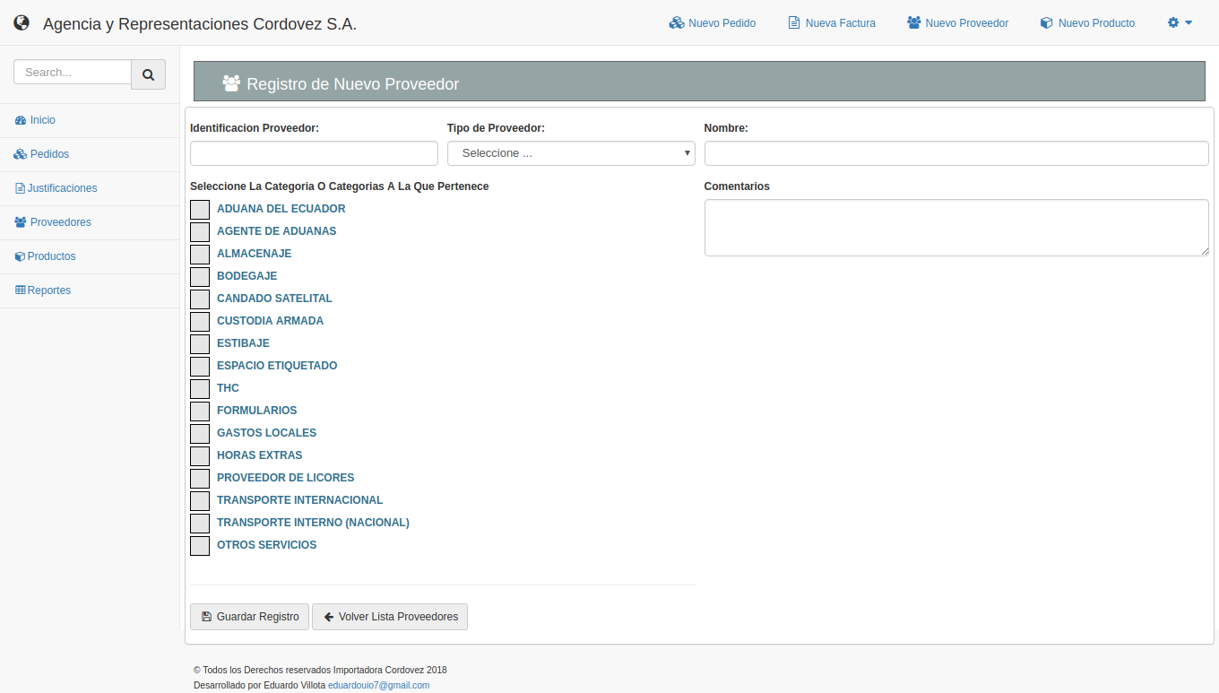

Descripción de los campos de formularios, los campos subrayados son obligatorios:

**Identificación Proveedor:** Es el número único del proveedor en el caso nuestro ese identificador único se llama RUC. Campo obligatorio

**Tipo de Proveedor:** Debe seleccionar de la lista si es Nacional o Internacional. Campo obligatorio

**Nombre:** El nombre del proveedor. Campo obligatorio

Categoría a la que pertenece: Es el tipo de servicio o producto que ofrece el proveedor, debe seleccionar al menos uno. Campo obligatorio

**Comentarios**: Opcionales

**Modulo de Productos**

El módulo de productos de inicio le muestra toda la lista de los productos que la empresa importa o puede importar al igual que con los proveedores las opciones son creación y edición de productos. Cuando se registra un producto nuevo este se toma como referencia en los otros formularios.

Lista de productos.

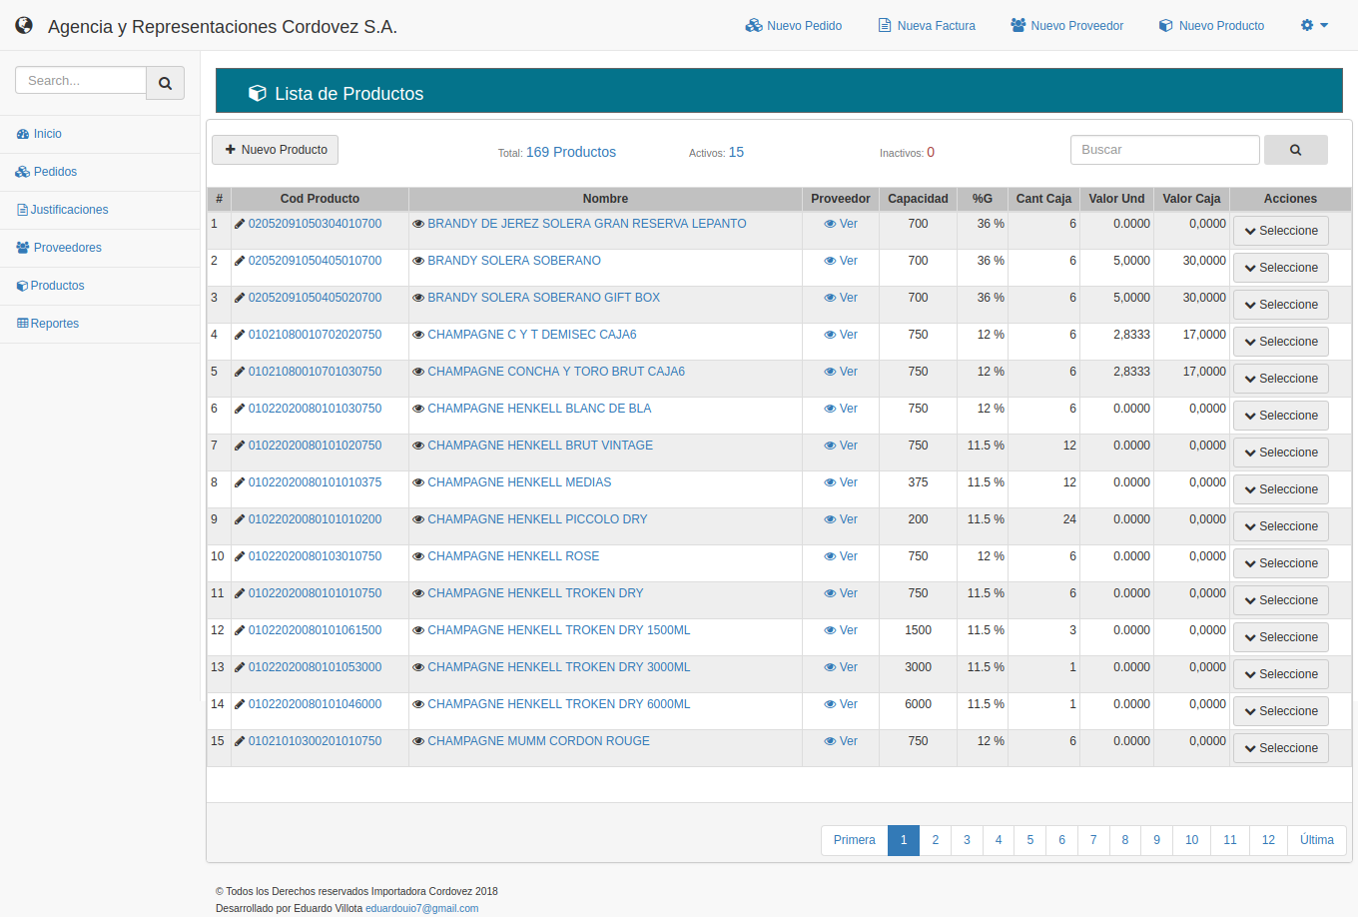

Como se puede apreciar la lista es paginada y permite modificar los productos o realizar una búsqueda para encontrar algún producto en especial.

**Registro de Productos**

Para registrar un nuevo producto en la base se debe acceder al enlace del formulario de productos, uno se encuentra ubicado en la parte superior de la pantalla y hay un botón en la lista de productos.

Formulario de registro de productos.

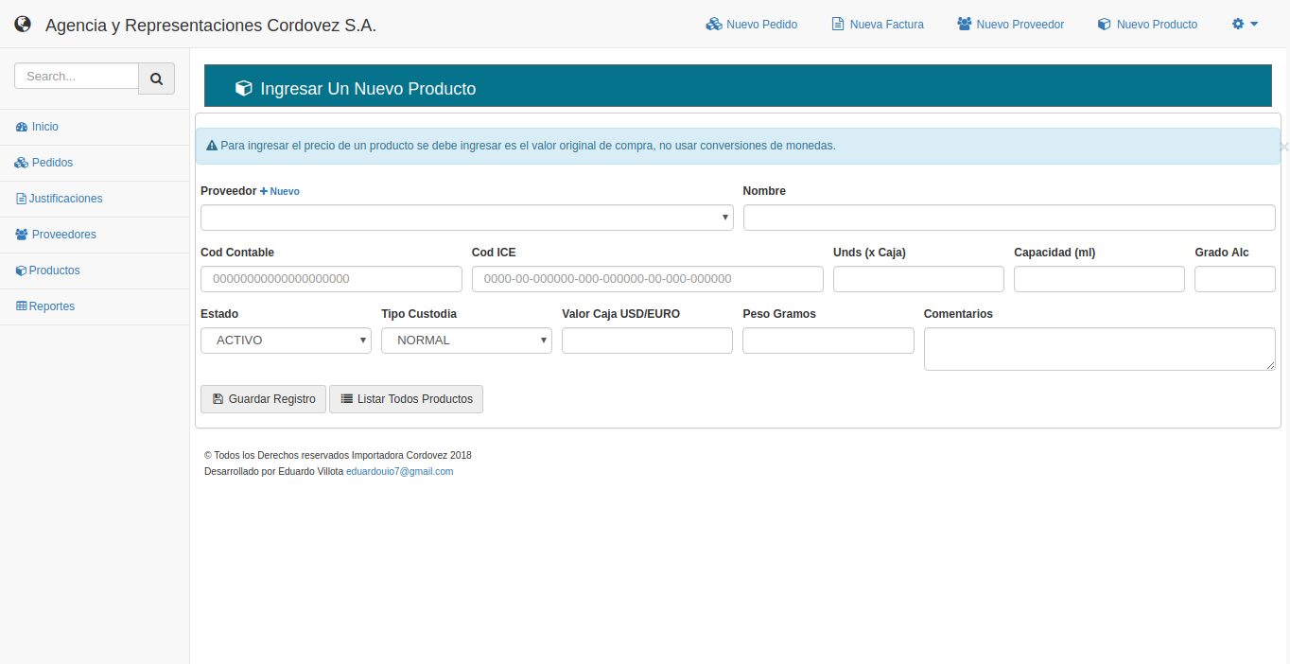

Descripción de los campos de formularios, los campos subrayados son obligatorios:

**Proveedor:** Es una lista desplegable en la que puede buscar el proveedor del producto. Campo obligatorio

**Nombre:** El nombre que le vaya a dar al producto. Campo obligatorio

**Cod Contable:** Es el código contable asignado al producto. Campo obligatorio

**Cod ICE:** Código ICE al que pertenece el producto. Campo obligatorio

**Unds por Caja:** Las unidades que tiene la caja del producto. Campo obligatorio

**Capacidad (ml):** La capacidad en mililitros de las botellas. Campo obligatorio

**Grado Alcohólico:** Grado alcohólico del licor. Campo obligatorio

**Estado:** Se puede seleccionar entre activo o inactivo, si un producto es marcado como inactivo ya no se muestra en las listas de productos al momento de agregar el producto al pedido. Campo obligatorio

**Tipo de Custodia:** El costo de custodia que se debe pagar Normal o Doble, generalmente los productos con custodia doble son los wiskis. Campo obligatorio

**Valor Caja:** el valor de la caja, para indicar el valor se debe usar la moneda con la que el proveedor factura a la empresa, si la empresa compra el producto en moneda extranjera se registra esa moneda, y si las compras las hace en moneda local, registra el costo en moneda local. Campo obligatorio

**Peso Gramos:** Es el peso de cada botella, si no se conoce se puede dejar en cero. Campo obligatorio

**Comentarios:** Notas y observaciones del producto.

**Nota Importante:**

Se recomienda que este proceso se haga por contabilidad o al menos con la ayuda del encargado del departamento.

Ficha del producto:

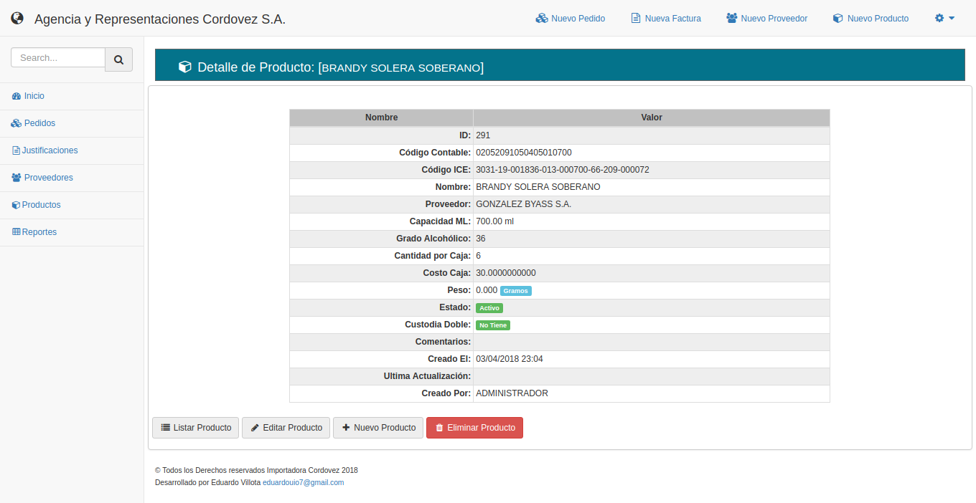

Esta pantalla muestra toda la información básica del producto, además de información adicional como la fecha de registro y el nombre del usuario que lo registró.

En la parte inferior tenemos botones con las acciones que pueden ser aplicadas a este producto.

Solo se puede eliminar un producto si este no está registrado en una compra.

**Módulo de Usuario**

Este pequeño modulo le permite ver toda su información y además actualizar la contraseña de su usuario, hay que tener en cuenta que si actualiza la contraseña, este cambio solamente es válido para la empresa en la que se encuentra, cada aplicación maneja las sesiones de usuario por separado, es más cada una tiene registrado al usuario en una base de datos diferente.

Formulario de Usuario.

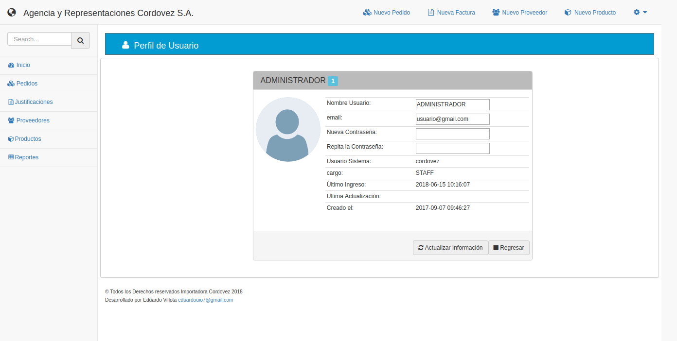

En caso de requerir usuarios adicionales, se lo debe hacer a través del soporte técnico de la aplicación

**Módulo de Reportes**

El módulo de reportes tiene un enfoque diferente al de las plantillas del resto de la aplicación, cuando el usuario accede al sistema de reportes se le muestra un grilla con todos los reportes disponibles.

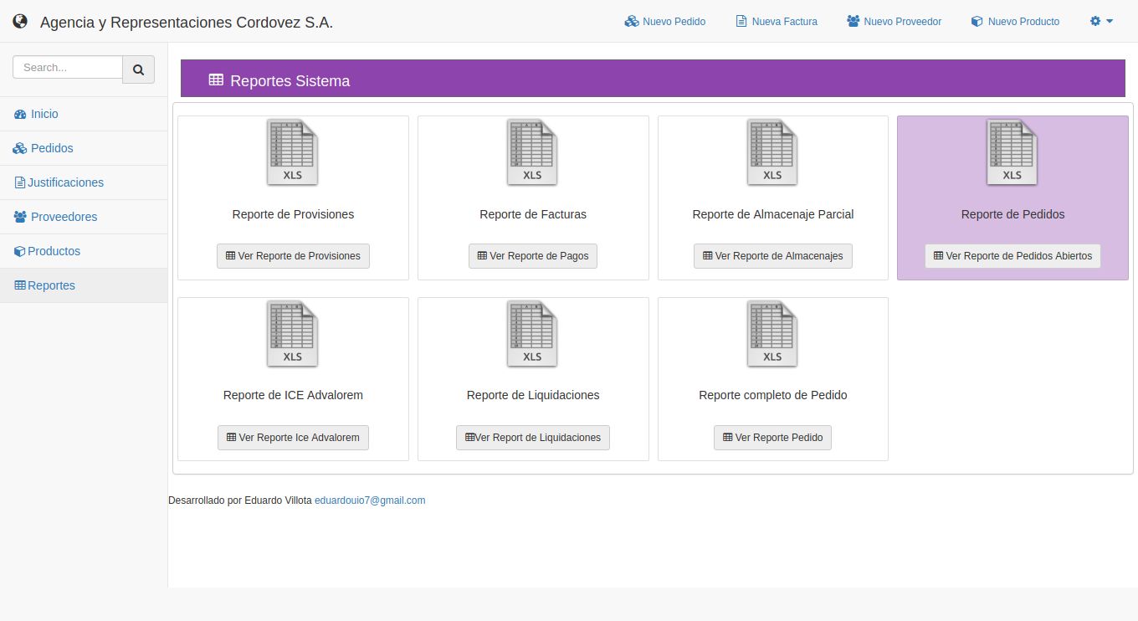

Vista del reporte:

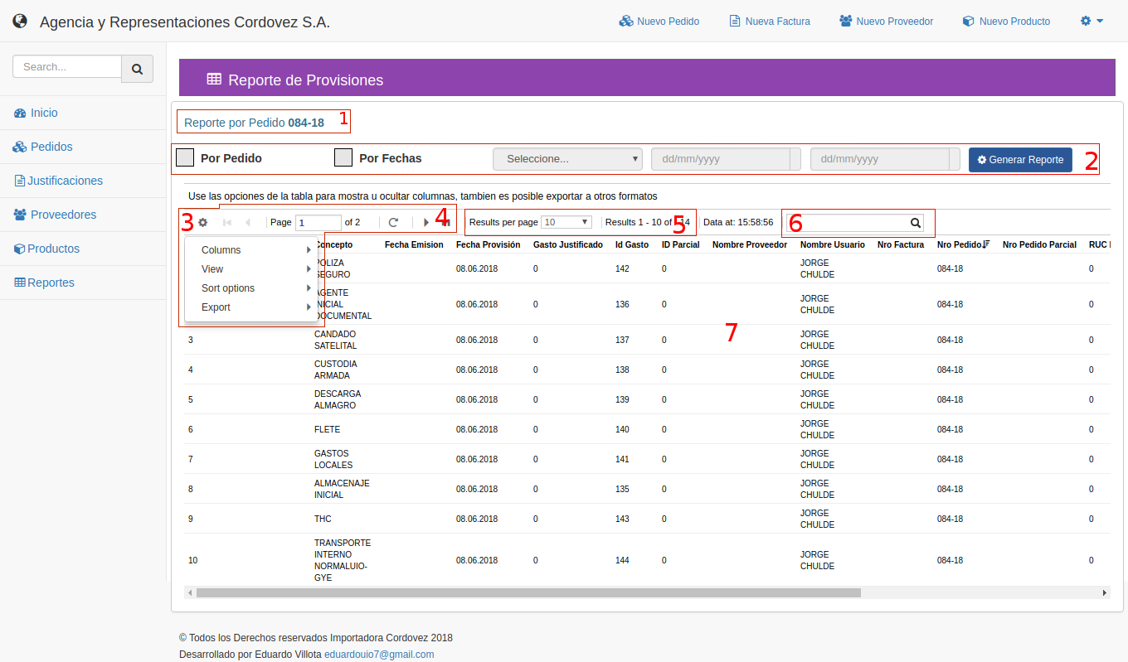

1. Indica de que es el reporte si de un pedido o de un rango de fechas
2. Formulario de búsqueda, si se selecciona pedido solo se habilita la lista de pedidos, en el caso de que seleccione por Fechas, solo se habilita los recuadros de fechas
3. Opciones de visualización y descarga:
   1. **Columns:** permite al usuario ocultar o mostrar columnas del informe
   2. **Views:** Modos de vista el uno es para tabla y el otro es para registro, se recomienda usar el modo por defecto que es tabla
   3. **Export:** Se puede exportar a varios formatos entre ellos excel y CSV en caso de requerilos.
4. Paginación, el contenido puede ser paginado, este es un navegador de las páginas e indicador de en qué pagina se encuentra actualmente
5. Paginador, por defecto le muestra los registros en paginas de 10 aunque se puede modificar hasta 100 registros por página solamente seleccionando una de las opciones de la lista.
6. Cuadro de búsqueda permite filtrar los resultados del informe de acuerdo a un parámetro el sistema busca coincidencias en todas las columnas, así que puede utilizar cualquier valor para filtrar, si no muestra nada en la lista es porque no hay ninguna coincidencia, los resultados coincidentes se muestran resaltados en amarillo y además son los únicos mostrados.
7. Lista de resultados, en la lista de resultados tenemos el detalle de los resultados representados por un nombre en la parte superior, es posible ordenarlos de mayor a menor u viceversa dando un click sobre el nombre de la columna.